“一日三碰库”、查库、尾箱交接
影像采集操作手册

一、“一日三碰库”、查库、尾箱交接影像开通
在统一柜面系统网点信息维护交易（121500）中，通过勾选网点属性的“电子登记簿影像”，开通网点影像采集功能。具体操作如下：
1、本部综合一级柜员登陆统一柜面系统在交易菜单“公用交易”下“记账维护交易”子菜单中找到“121500 网点信息维护”交易；
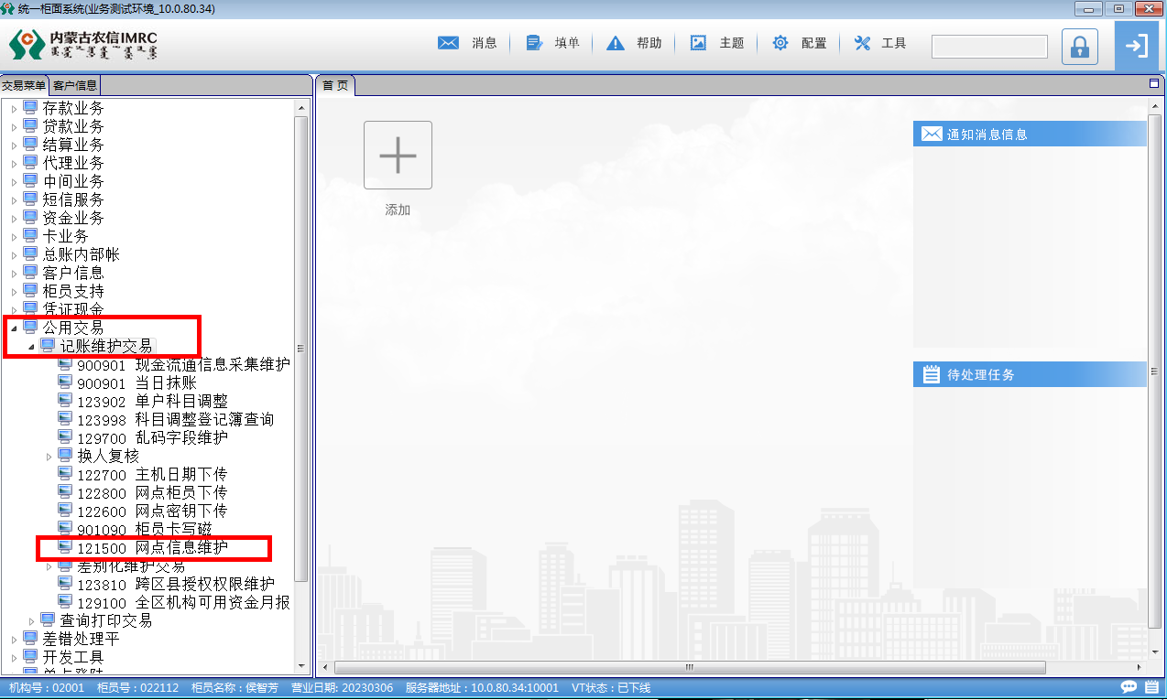

2、本部综合一级柜员在维护范围选择“指定网点”并录入机构代码，在保留原网点属性不变的情况下将“电子登记簿影像”勾选后提交；
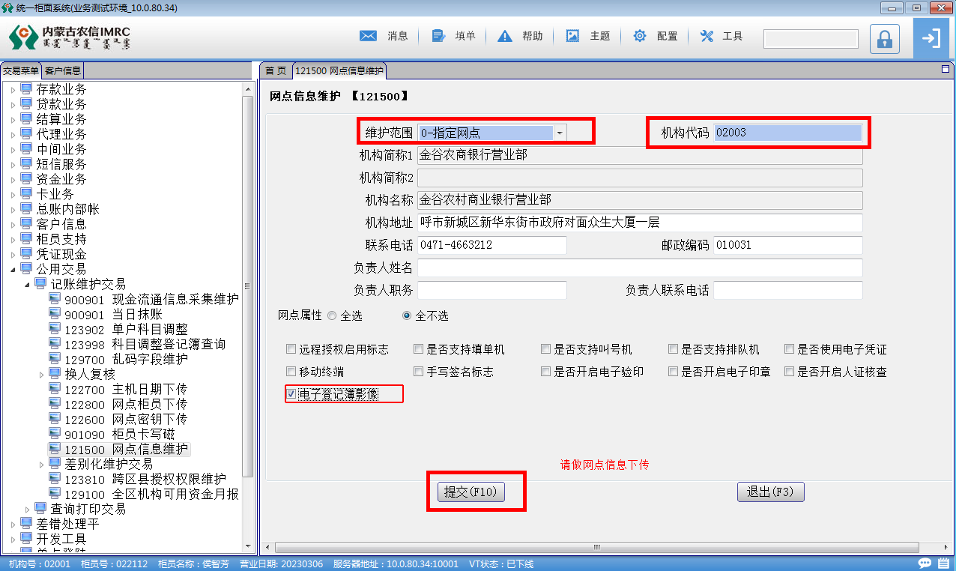
3、提交成功后生成复核业务，经本部综合柜员复核；
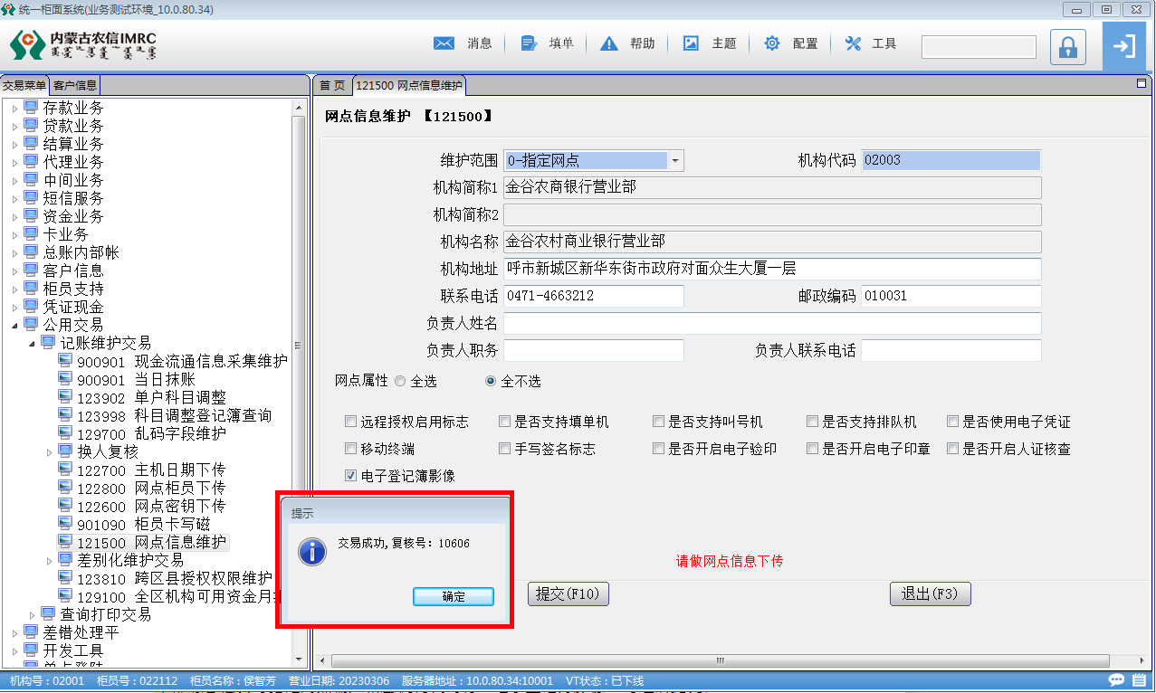
4、本部综合柜员登陆统一柜面系统后点击待处理复核业务；
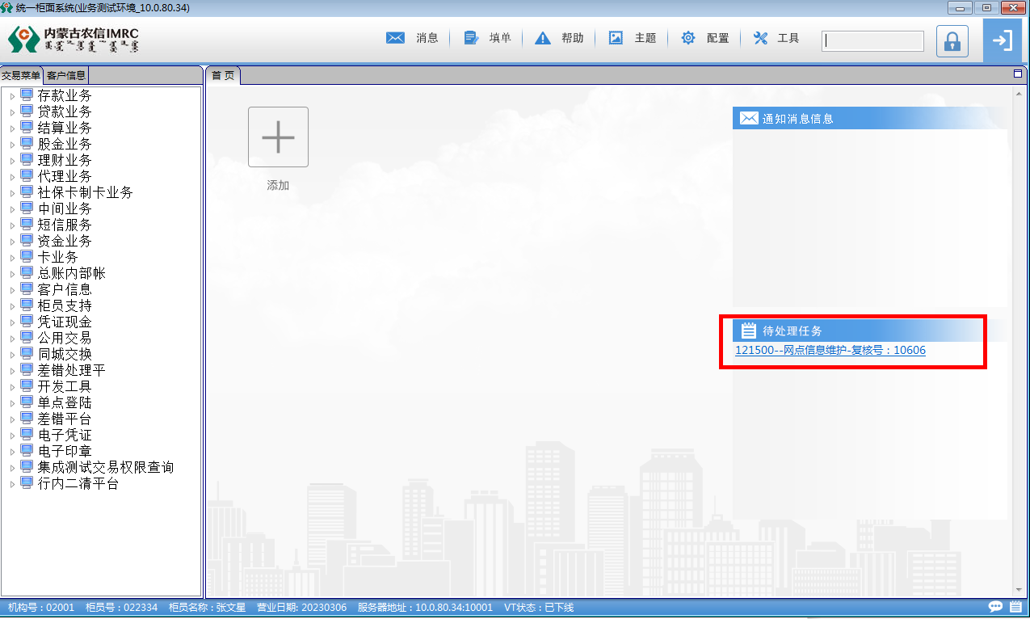
5、复核柜员在维护范围选择“指定网点”并录入机构代码后，核对准确无误后点击“提交”；
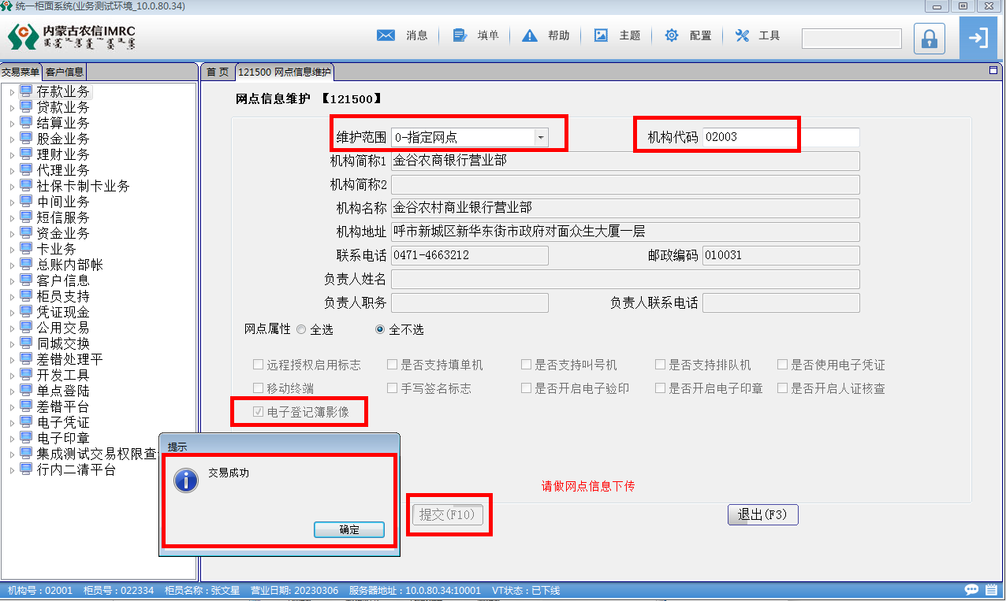
6、交易成功后根据系统返显提示做“网点柜员下传”。
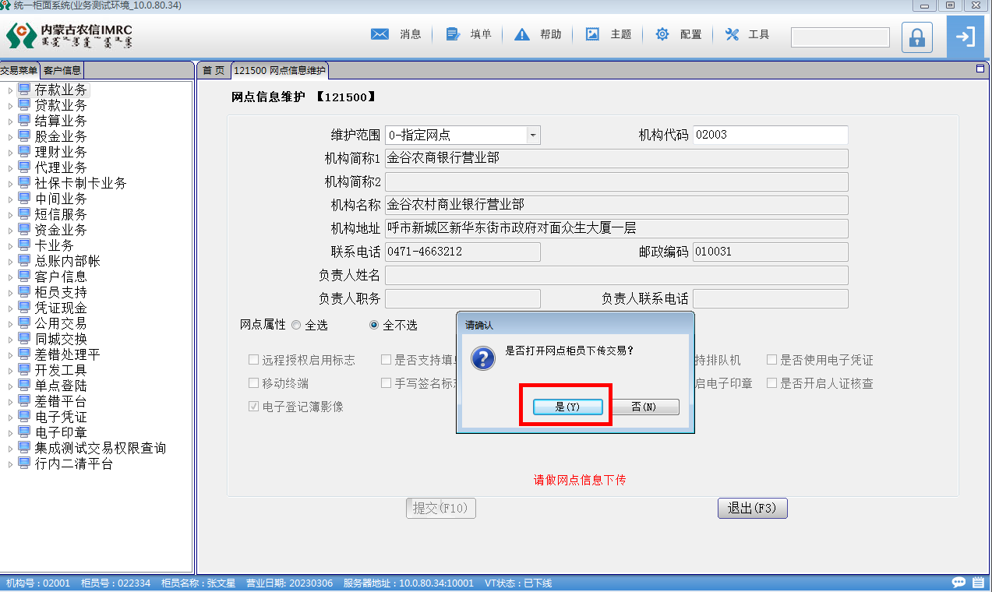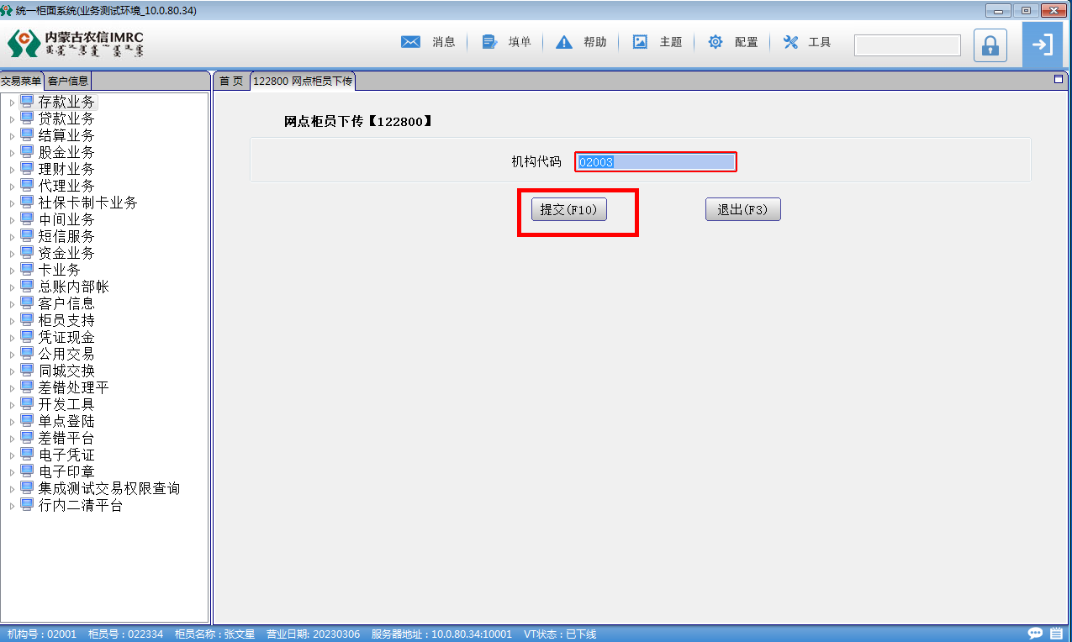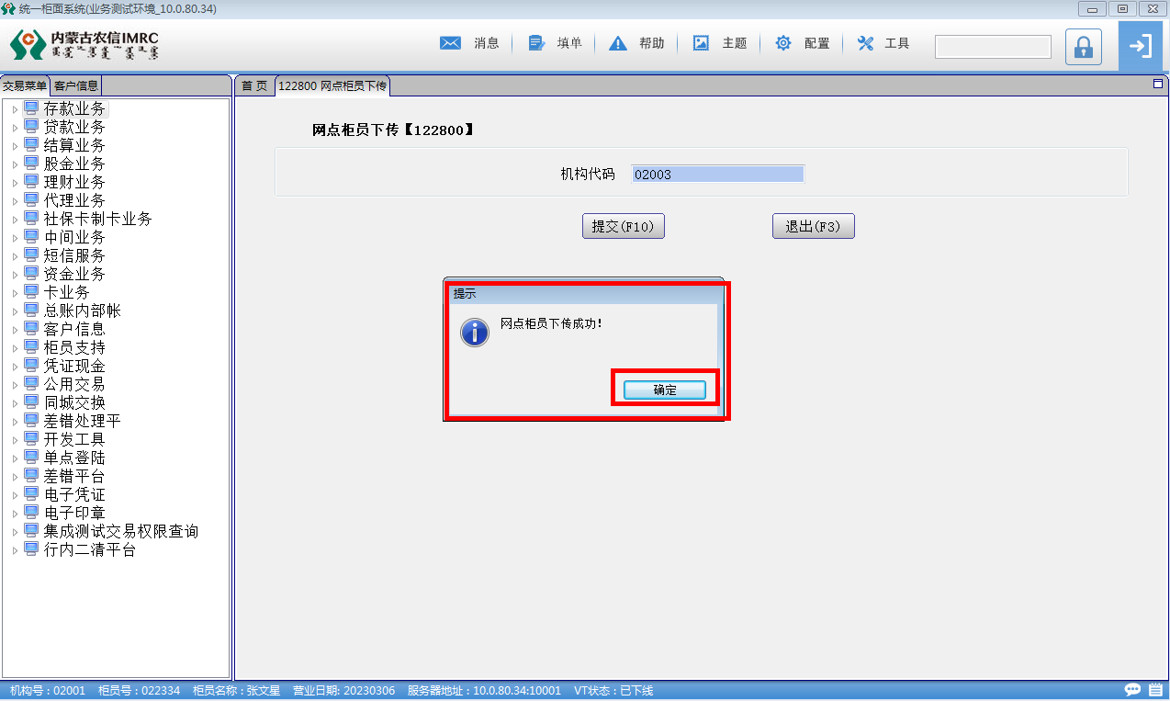

二、碰库交易

在统一柜面系统柜员试轧账（162004）-碰库交易办理过程中，重要空白凭证和现金碰库时采集柜员、会计或三级主管影像。具体操作如下：
1、柜员登陆统一柜面系统在交易菜单“柜员支持”下“柜员交易”子菜单中找到“柜员试轧账（162004 ）”交易；
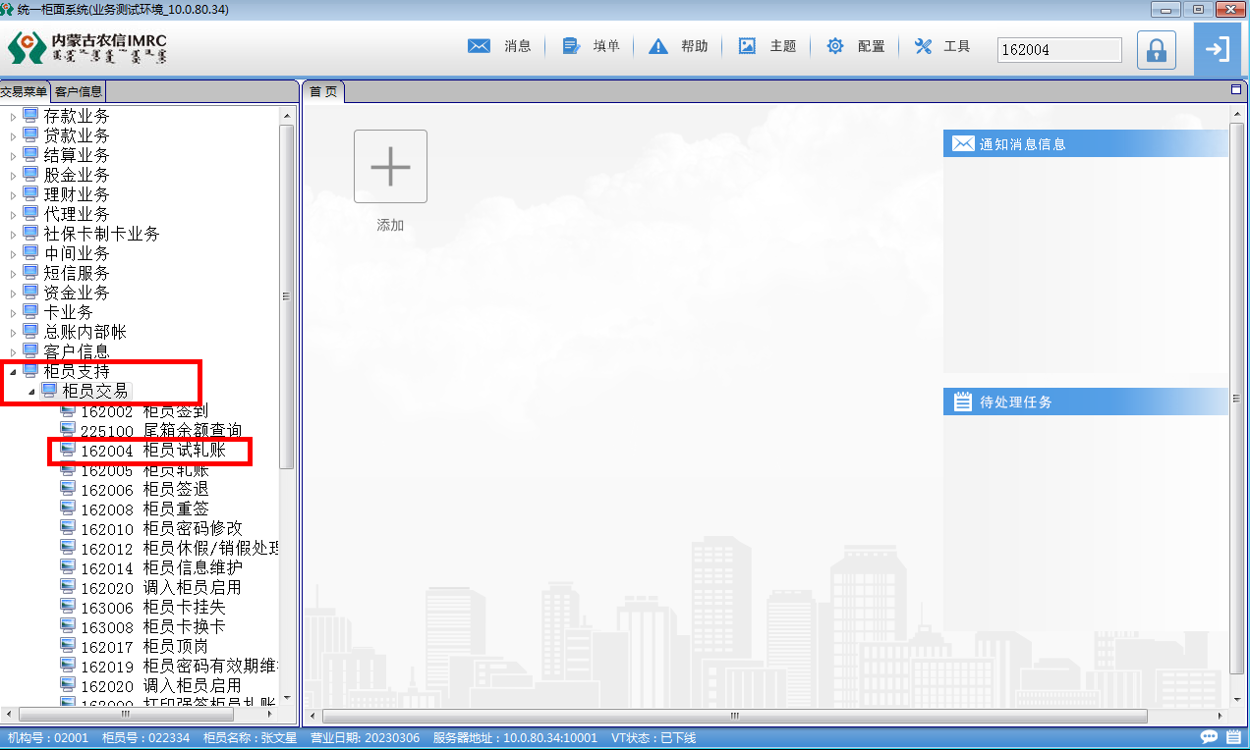
2、进入交易后，试轧账种类选择“碰库”，尾箱类型分别选择“现金”、“重要空白凭证”，按需选择是否打印碰库单，录入业务主管柜员号；
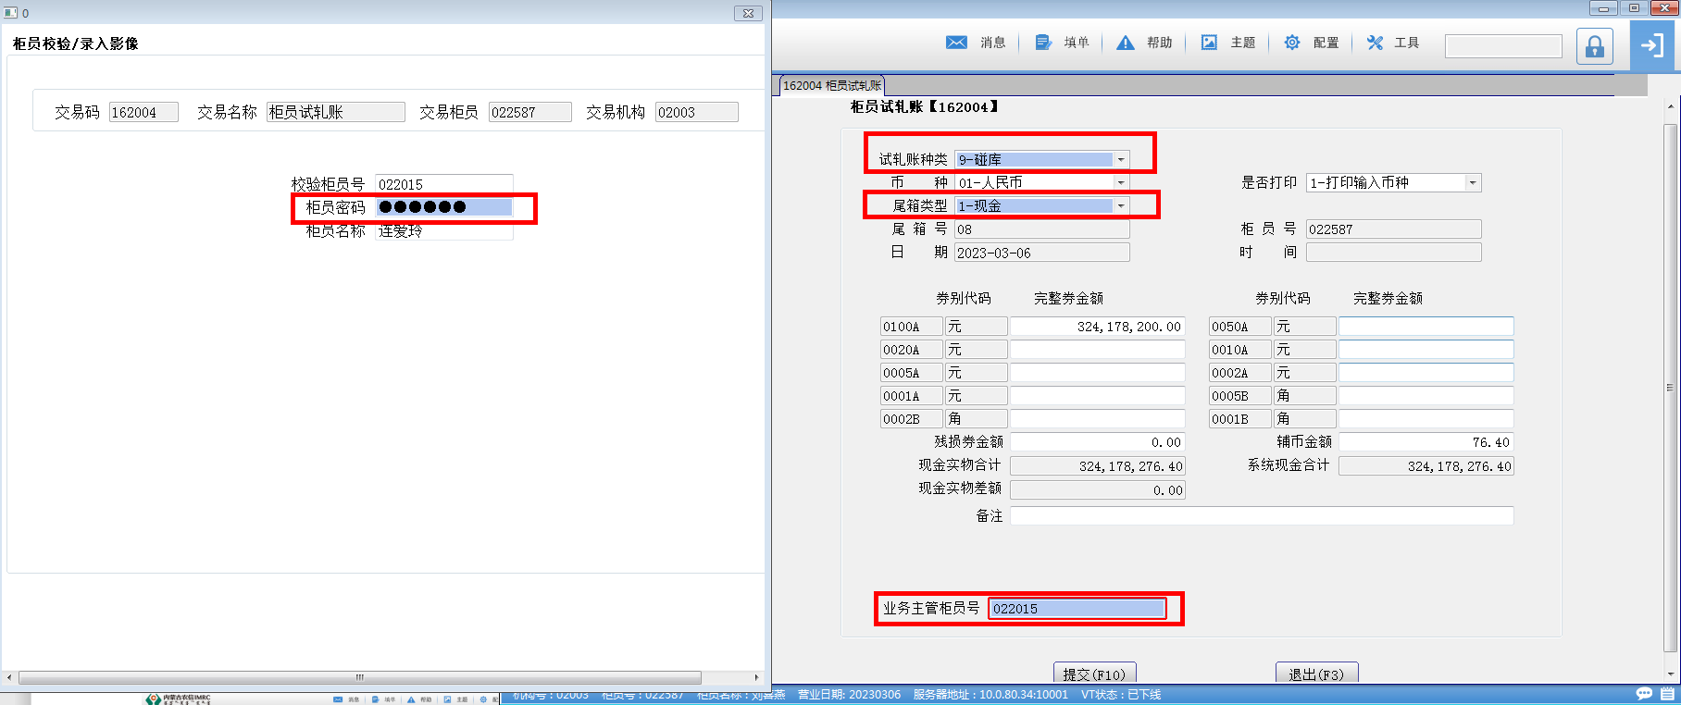
3、业务主管输入密码后，影像系统自动返显采集影像界面，点击调用高拍仪采集影像；
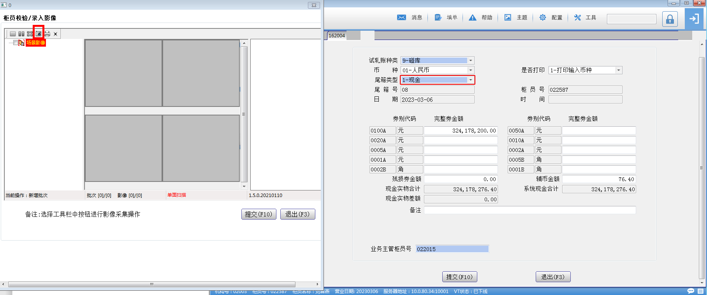
4、选择“拍摄图片”影像采集成功后点击“确定”；
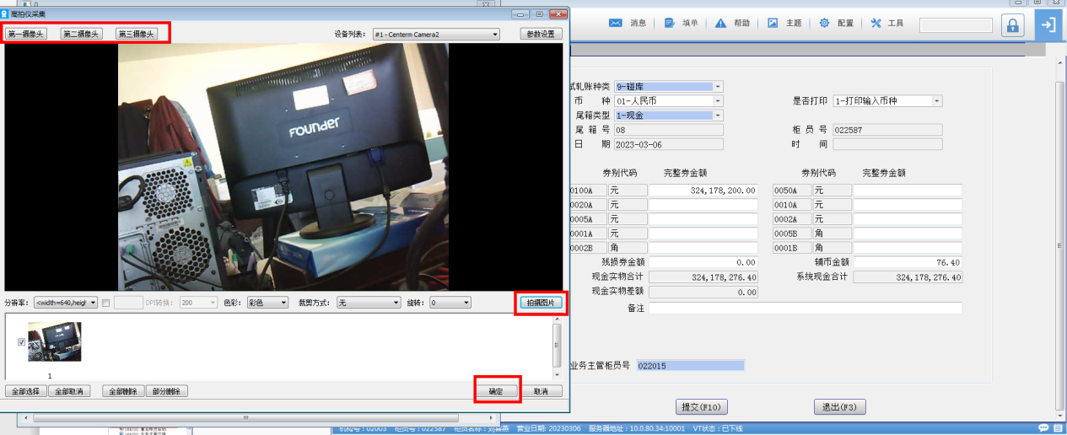
5、确认影像无误后，点击“提交”，提示“操作成功”则影像采集并上传成功；
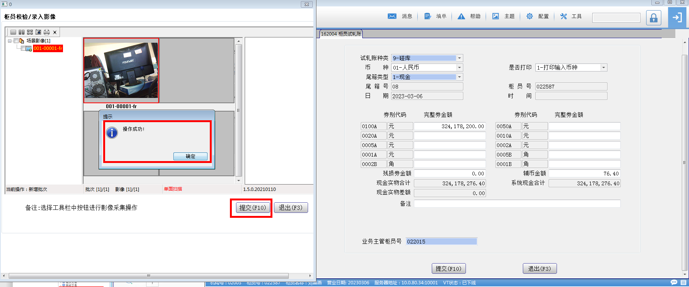
6、影像上传成功后点击“提交”。
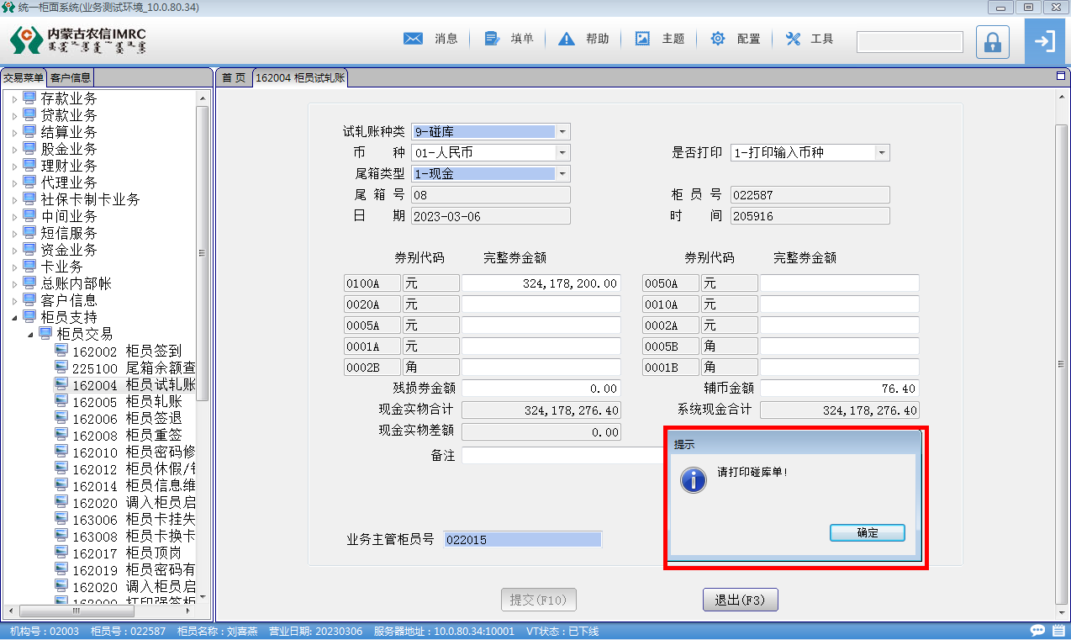

三、柜员交接交易
在统一柜面系统网点尾箱维护（163004）-柜员尾箱交接办理过程中，柜员尾箱交接时采集接交柜员、监交柜员影像。具体操作如下：
1、移交柜员登陆统一柜面系统在交易菜单“柜员支持”下“主管交易”子菜单中找到“网点尾箱维护（163004 ）”交易；
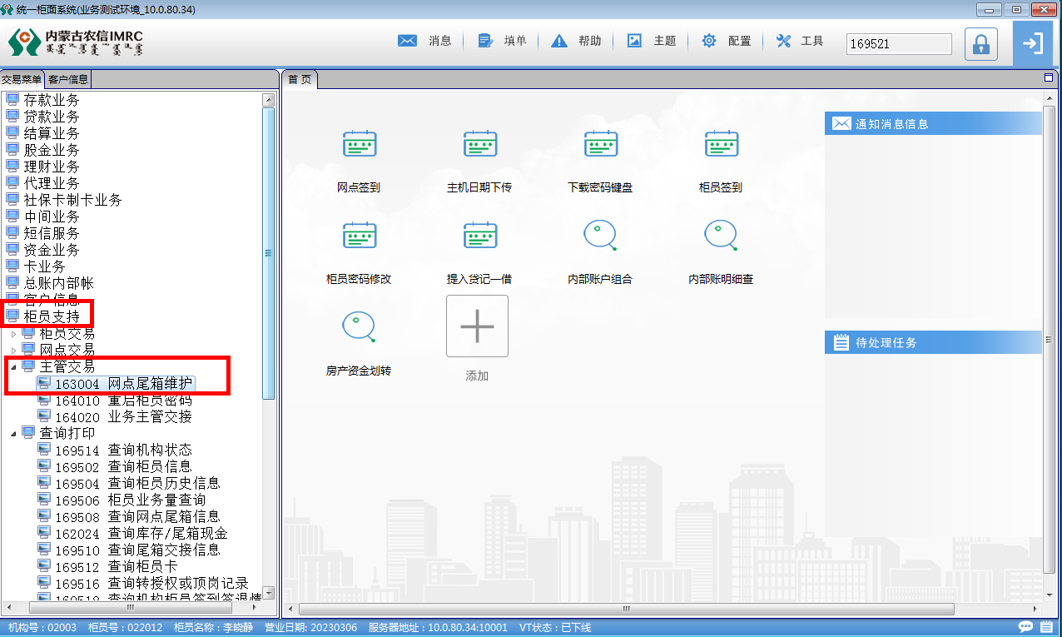
2、功能种类选择“2（交接）”，输入移交柜员尾箱代码后输入接交柜员柜员号及密码；
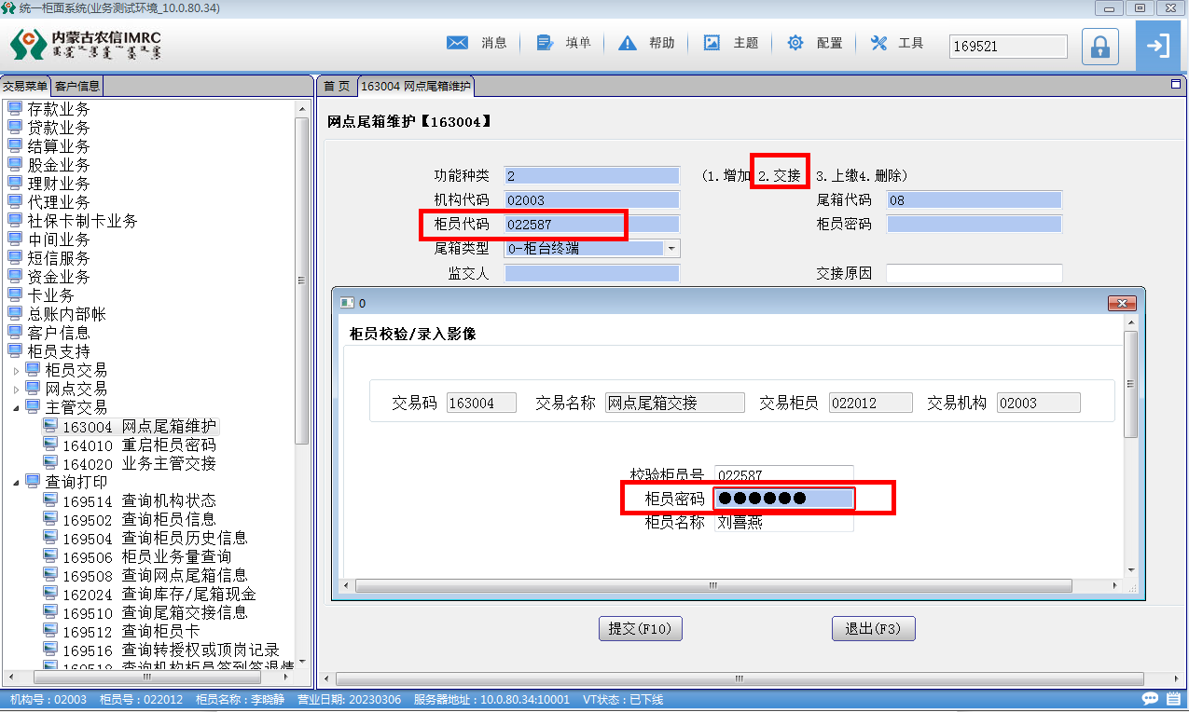
3、接交柜员输入密码后，影像系统自动返显采集影像界面，点击调用高拍仪采集影像；
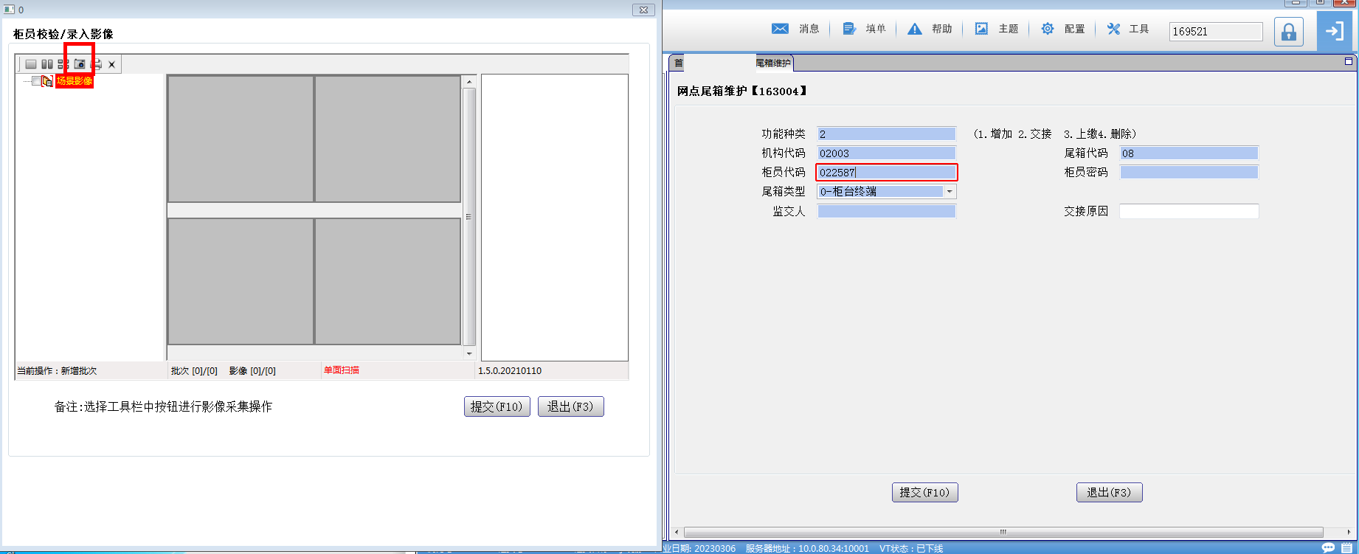
4、选择“拍摄图片”影像采集成功后点击“确定”；
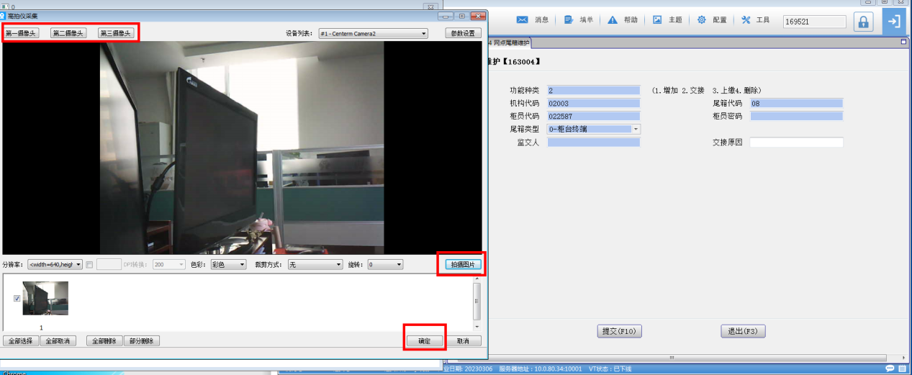
5、确认影像无误后，点击“提交”，提示“操作成功”则影像采集并上传成功；
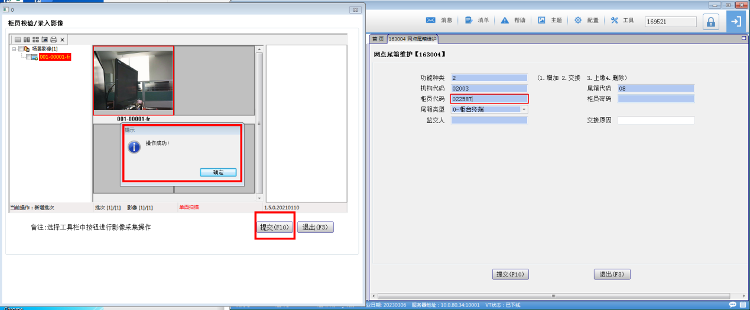
6、接交柜员影像采集成功后输入监交人柜员号及密码；
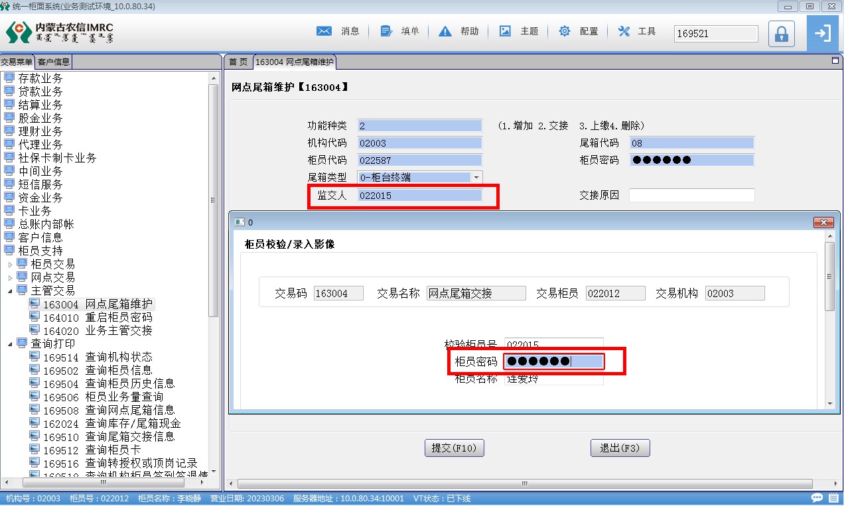
7、监交人输入密码后，影像系统自动返显采集影像界面，点击调用高拍仪采集影像；
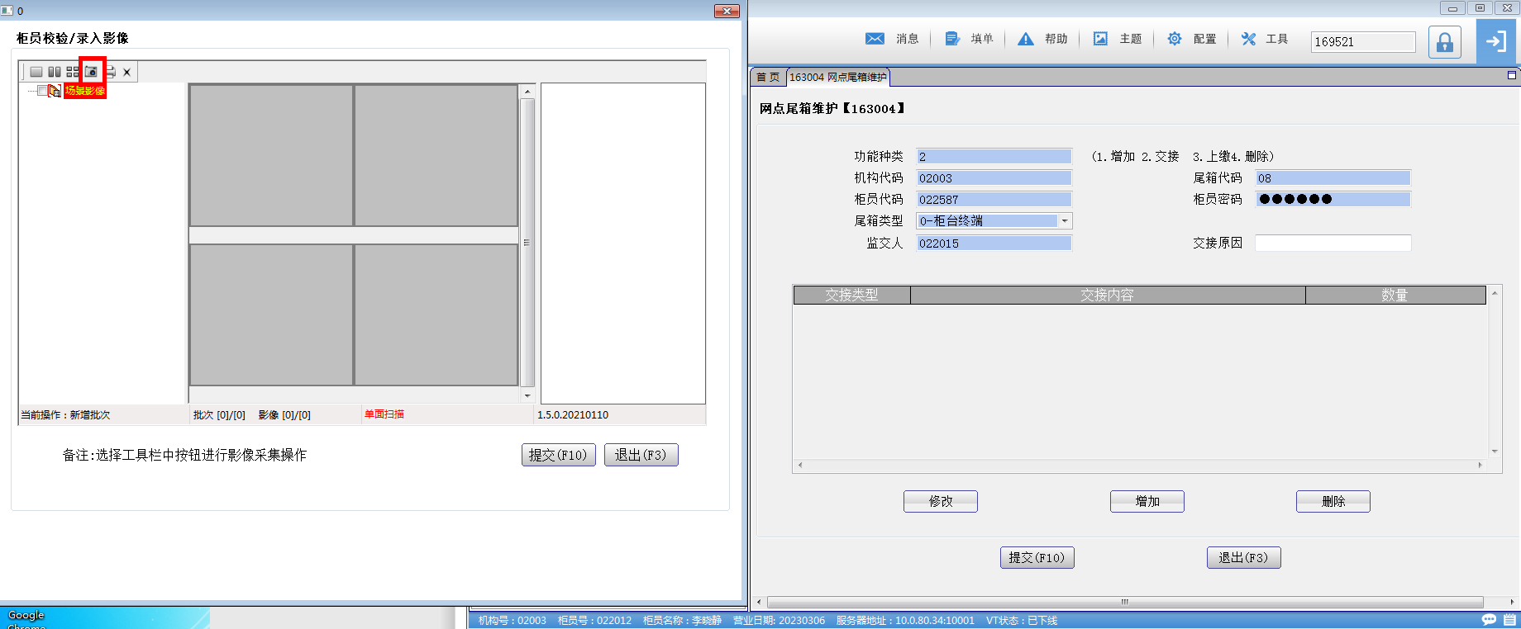
8、选择“拍摄图片”影像采集成功后点击“确定”；
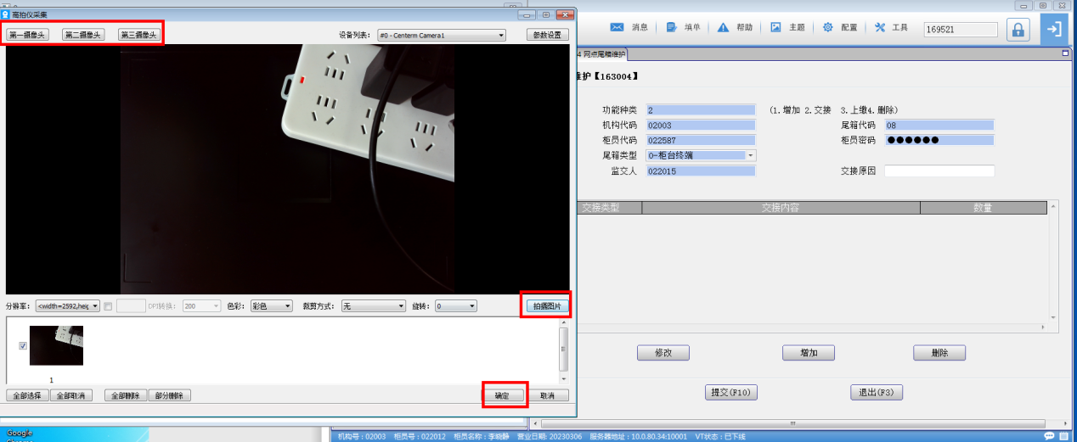
9、确认影像无误后，点击“提交”，提示“操作成功”则影像采集并上传成功；
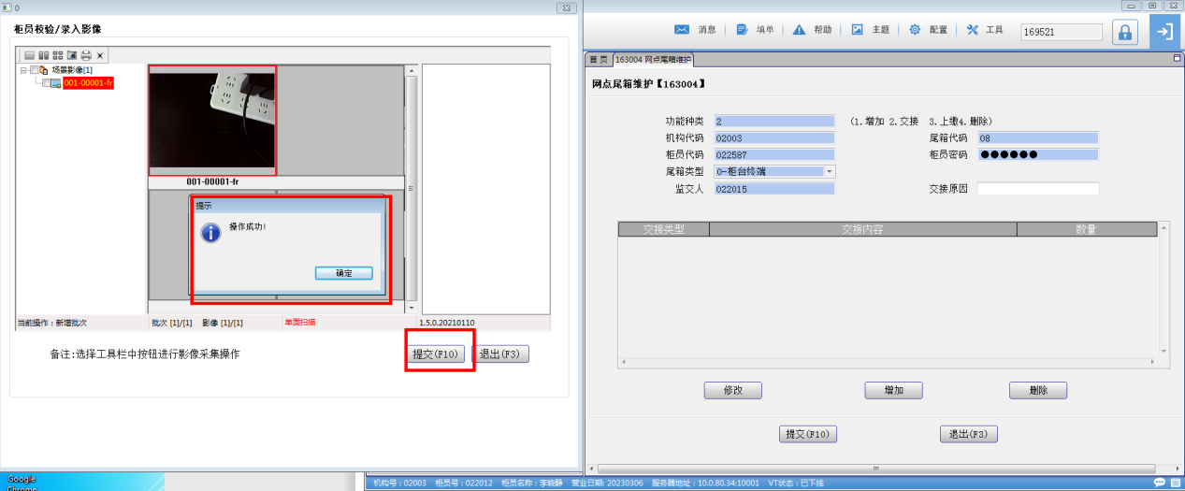
10、可按实际交接内容增加需要交接内容，输入完毕后点击“提交”（可增加多条）；
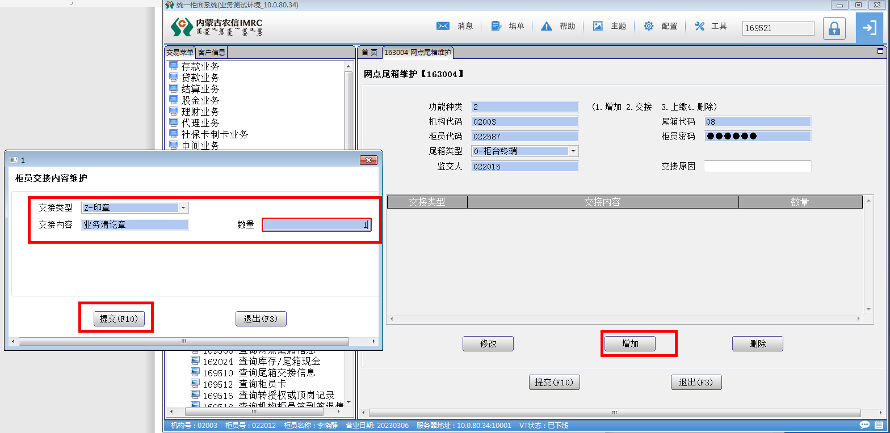
11、交接内容全部增加完毕后点击“提交”；
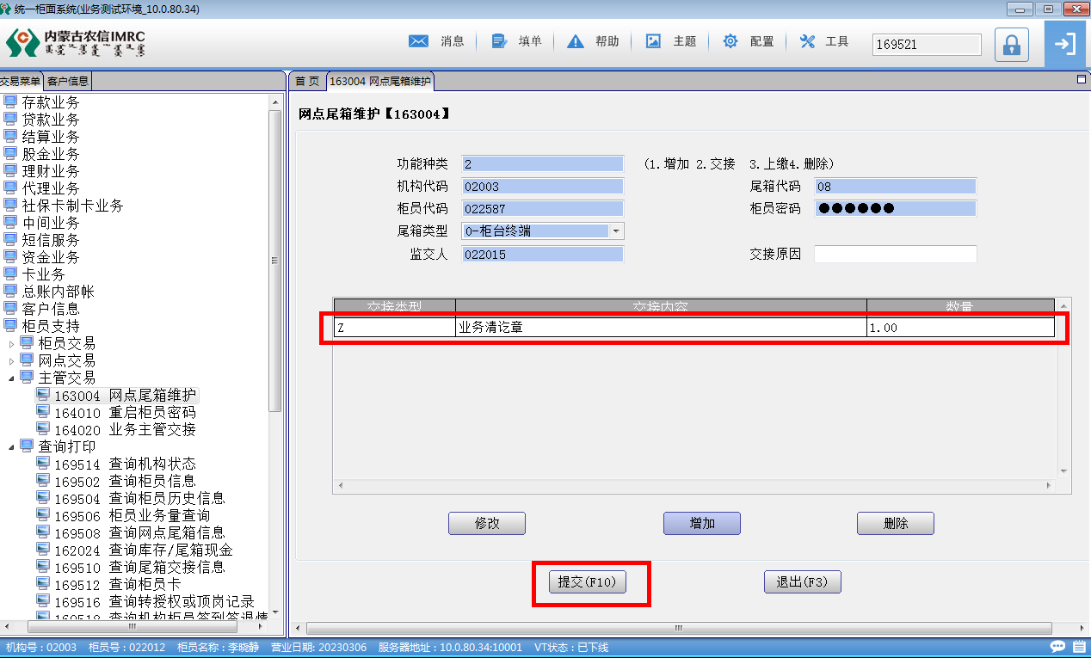
12、按统一柜面系统提示打印相关凭证；
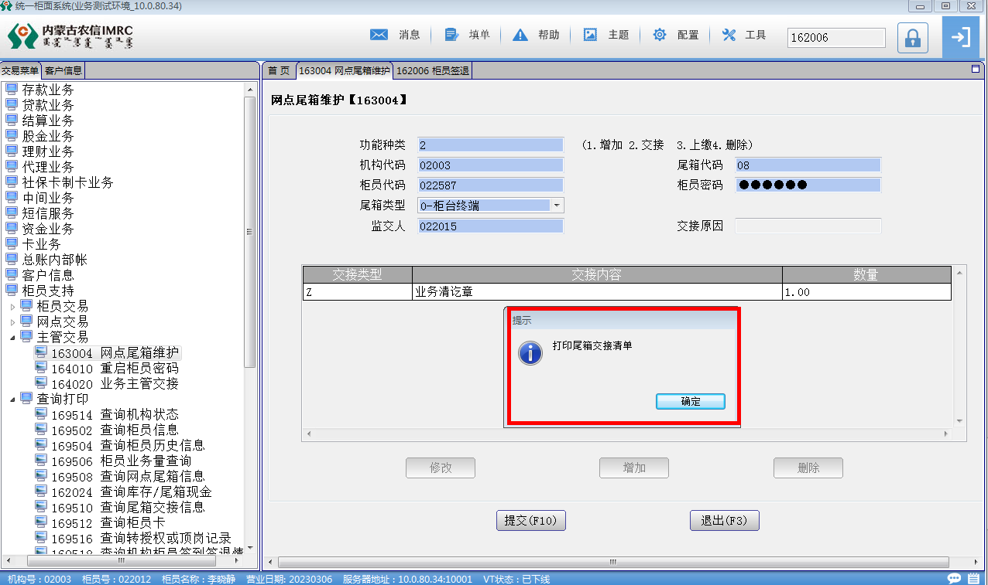
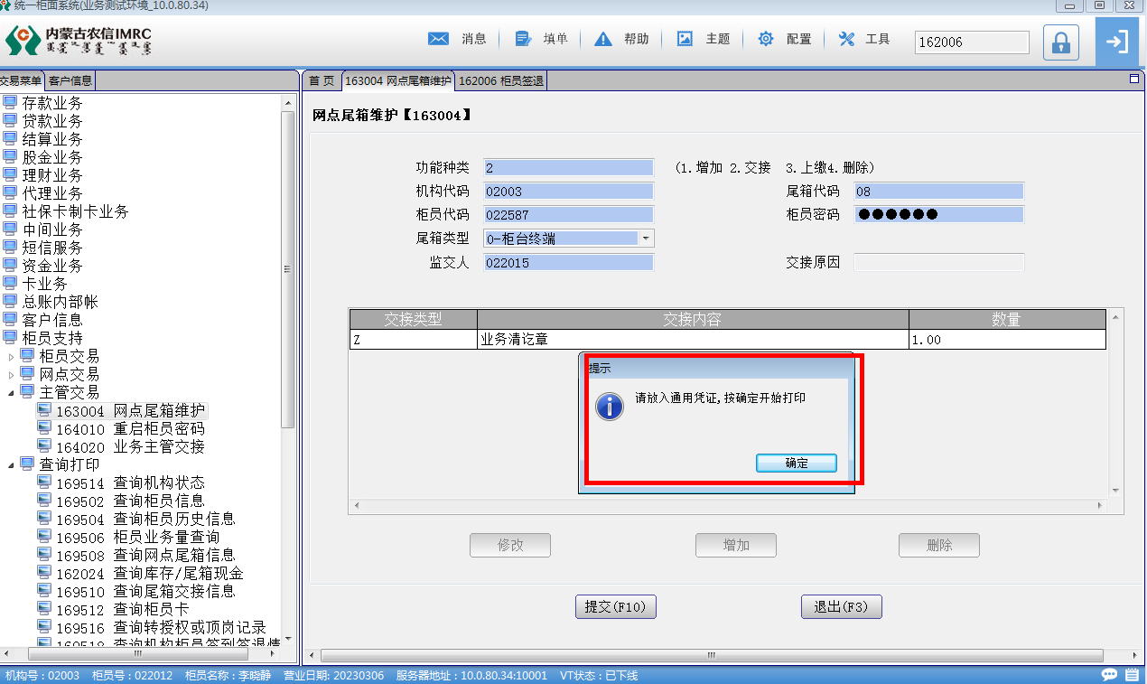
13、柜员尾箱交接成功。（必须采集移交人、接交人、监交人三人影像）
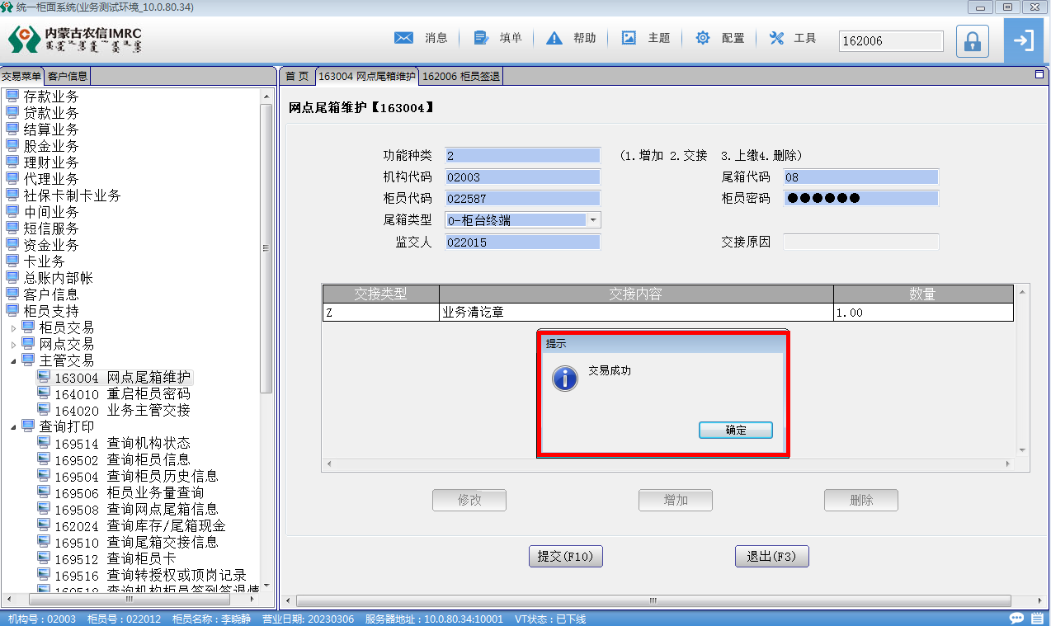

四、查询尾箱交接信息交易
查询尾箱交接信息（169510），通过该交易可查询柜员交接时相关影像资料。具体操作如下：
1、通过统一柜面系统在交易菜单“柜员支持”下“查询打印”子菜单中找到“ 查询尾箱交接信息（169510）”交易；
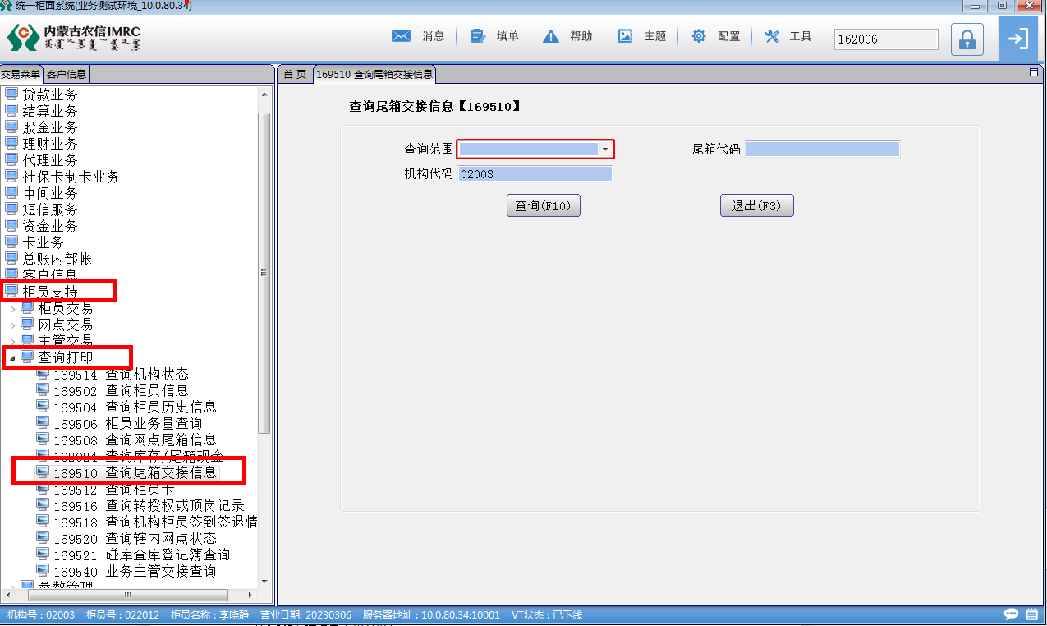
2、输入正确的需要查询的尾箱代码后点击“查询”
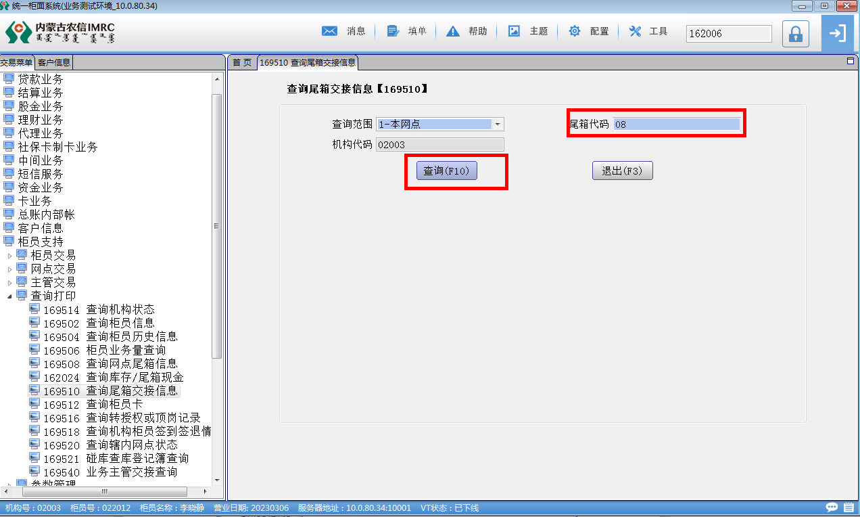
3、统一柜面系统自动返显此尾箱的交接信息，双击选中一条内容；
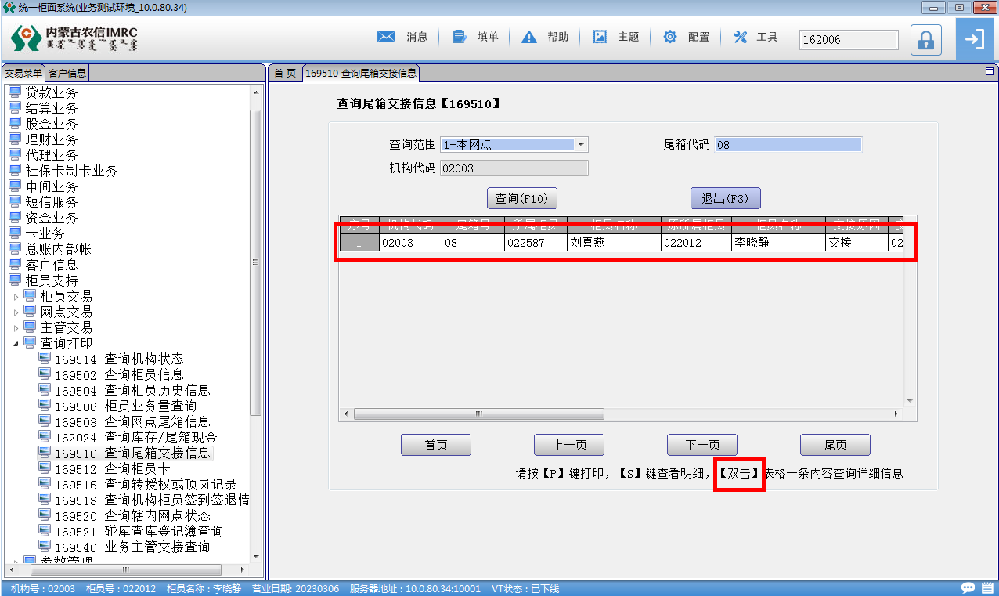
4、双击后统一柜面系统自动返显尾箱交接时尾箱下全部现金、凭证、印章、钥匙等相关内容及交接时交、接、监交柜员影像信息；
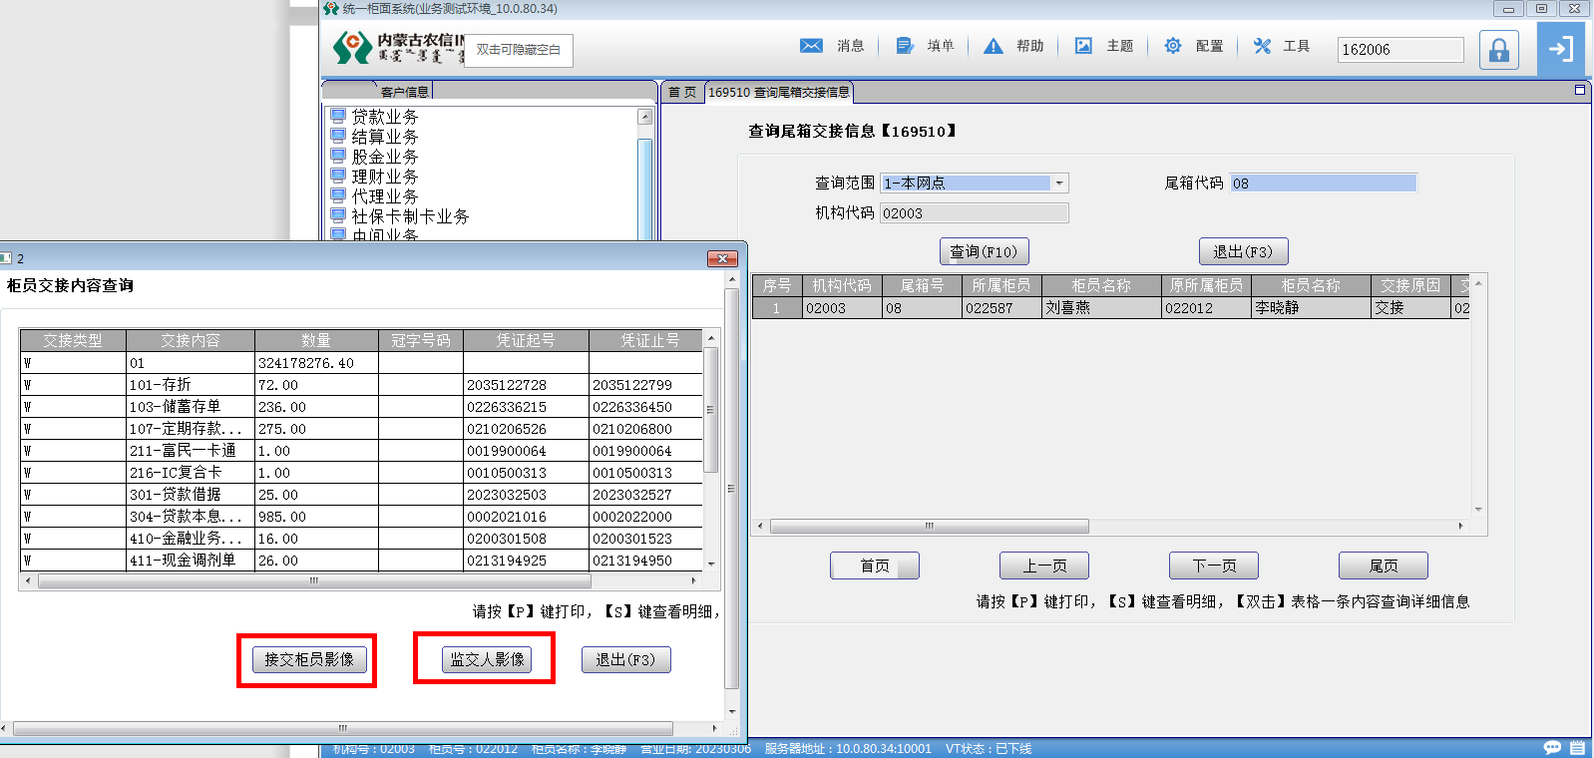
5、点击“接交人影像”可查询尾箱交接时采集的接交人影像；
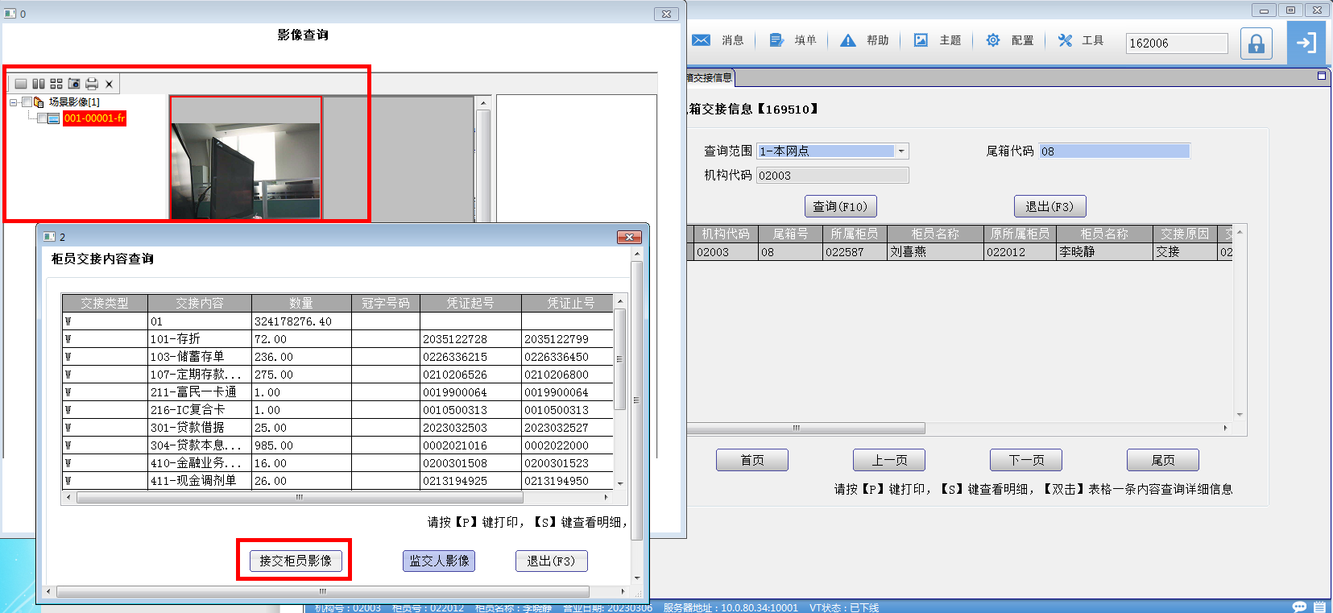
6、点击“监交人影像”可查询尾箱交接时采集的监交人影像。
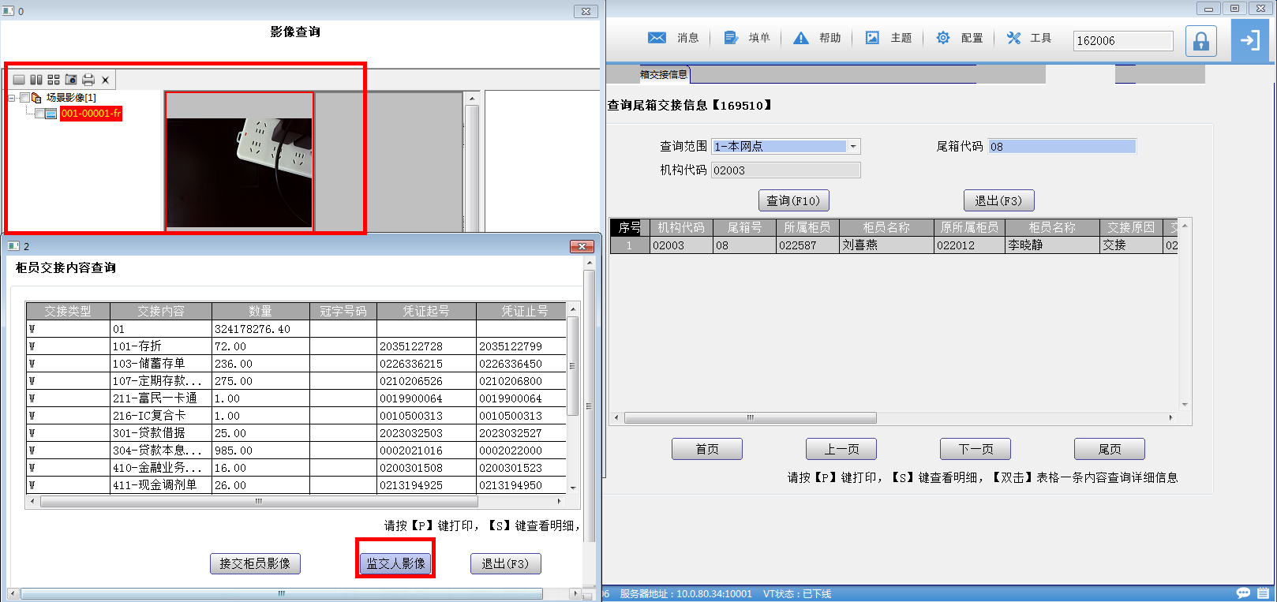

五、碰库查库登记簿查询交易
查询尾箱交接信息（169510），通过该交易可查询查库、碰库时相关影像资料。具体操作如下：
（一）查库登记/查询——登记
1、通过统一柜面系统在交易菜单“柜员支持”下“查询打印”子菜单中找到“ 碰库查库登记簿查询（169521）”交易；
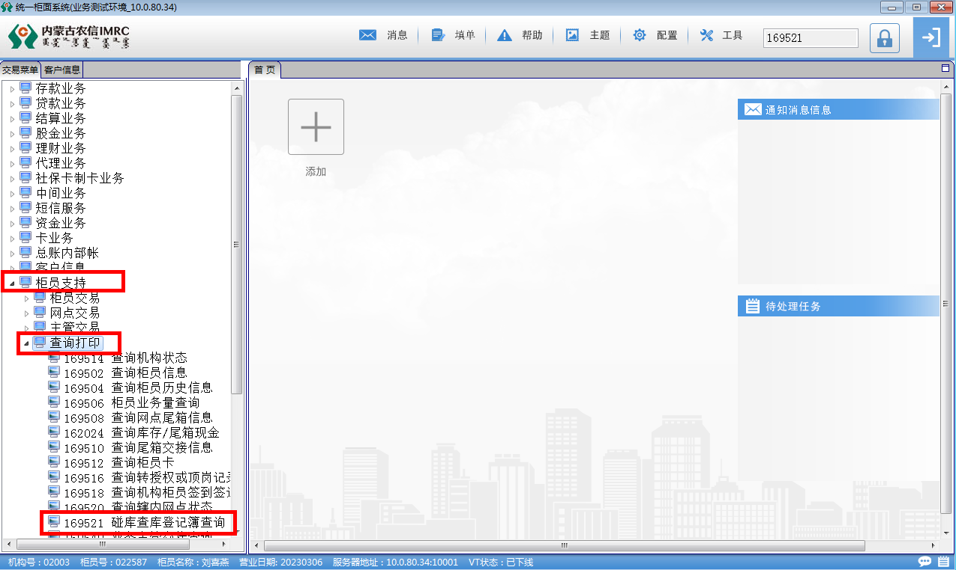
2、选择“2-查库登记/查询”对柜员尾箱的现金及重要空白凭证分别进行查库；
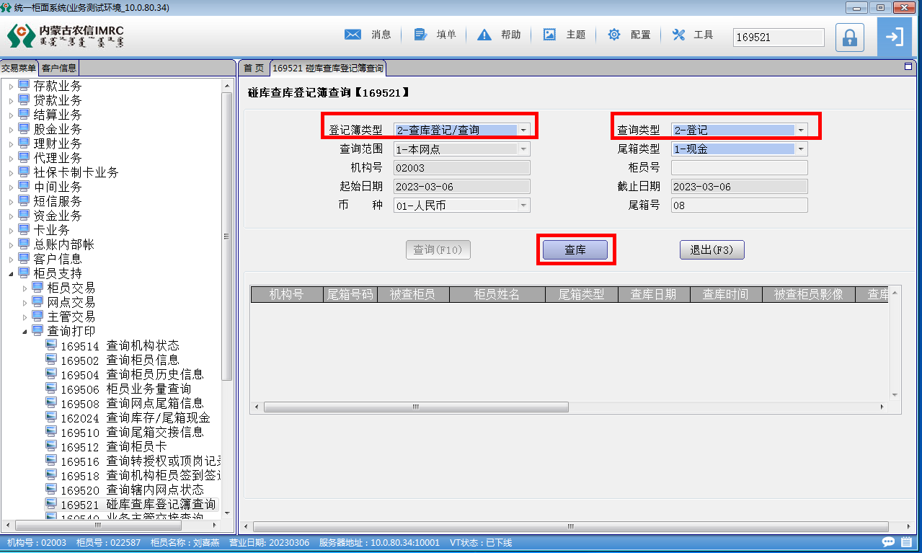
3、输入查库人员柜员号及密码，可按查库需求录入查库单位、查库凭证、查库人员；
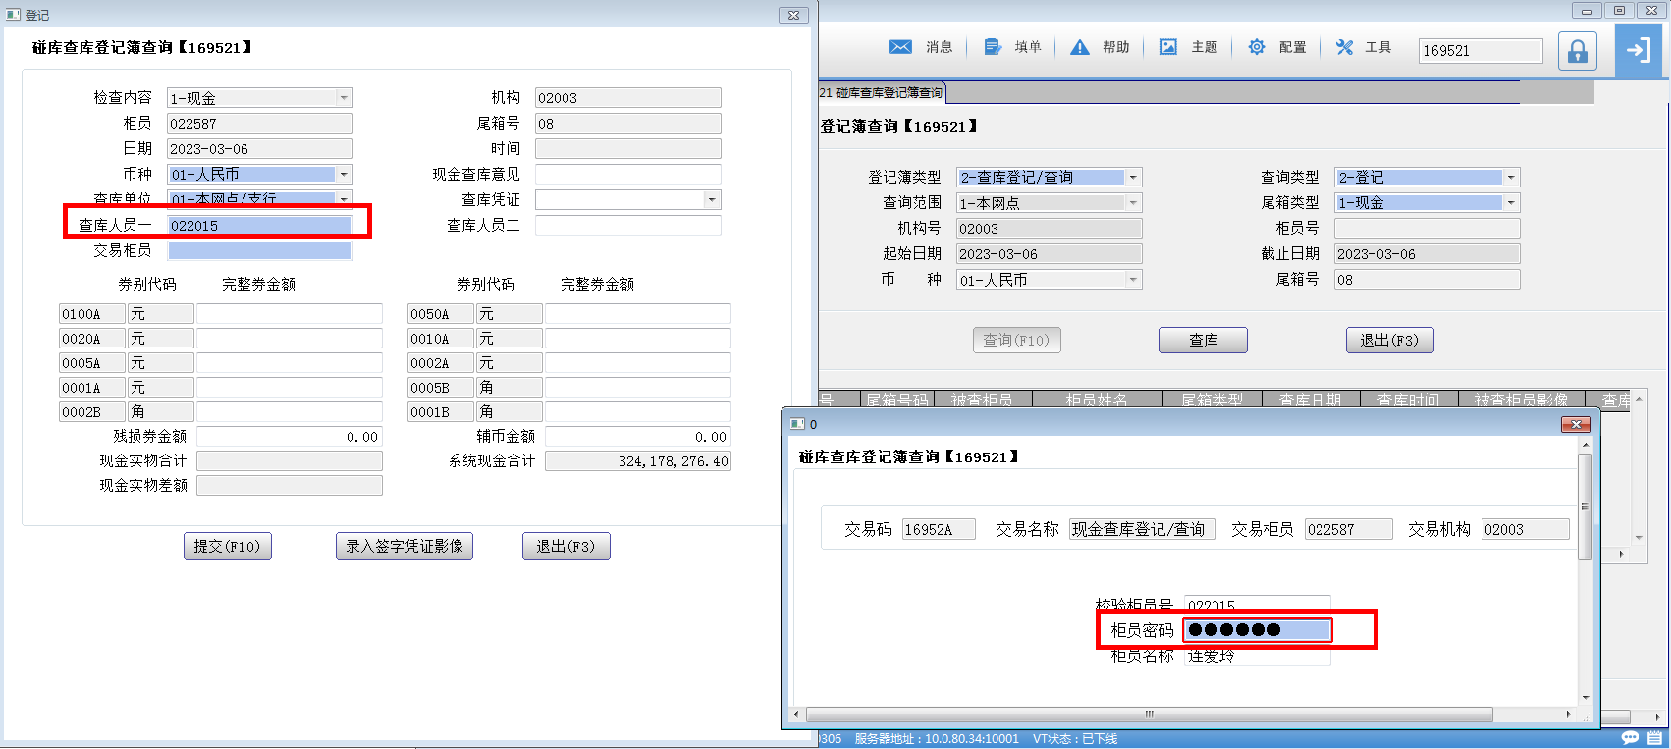
4、查库人员输入密码后，影像系统自动返显采集影像界面，点击调用高拍仪采集影像；
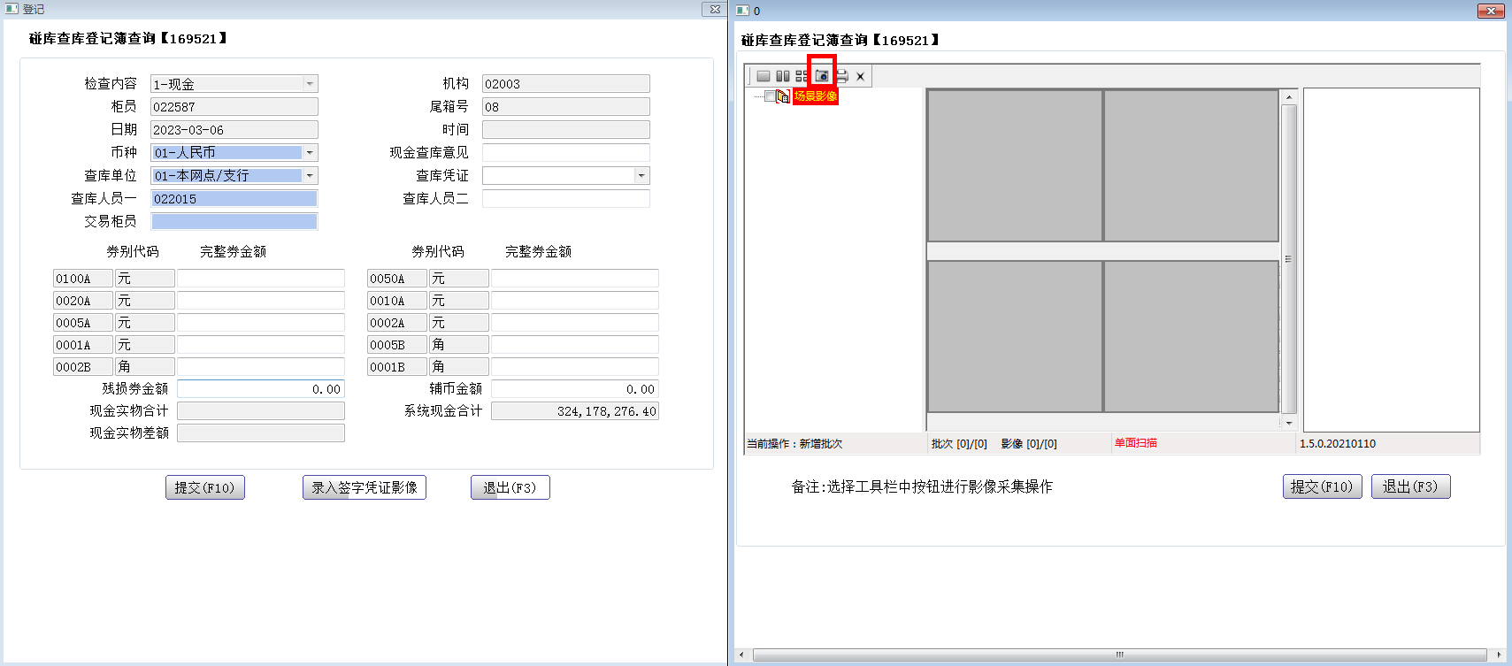
5、选择“拍摄图片”影像采集成功后点击“确定”；
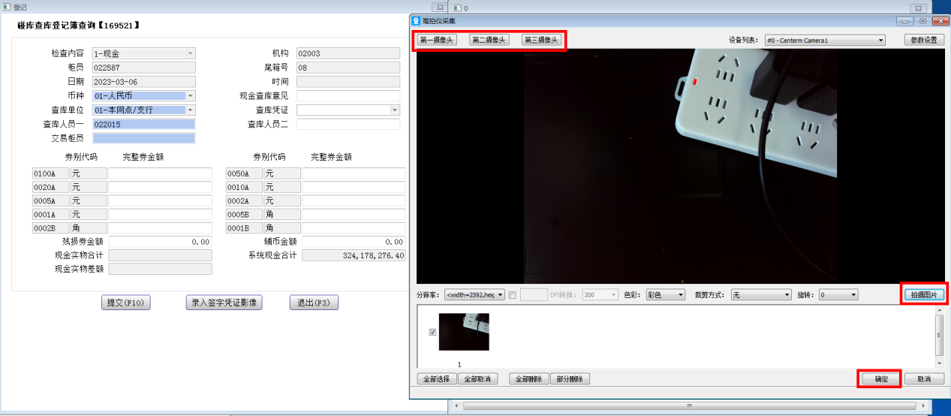
6、确认影像无误后，点击“提交”，提示“操作成功”则影像采集并上传成功；
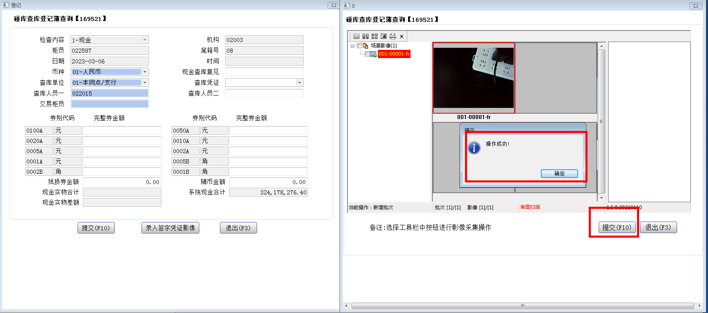
7、输入交易柜员柜员号及密码；
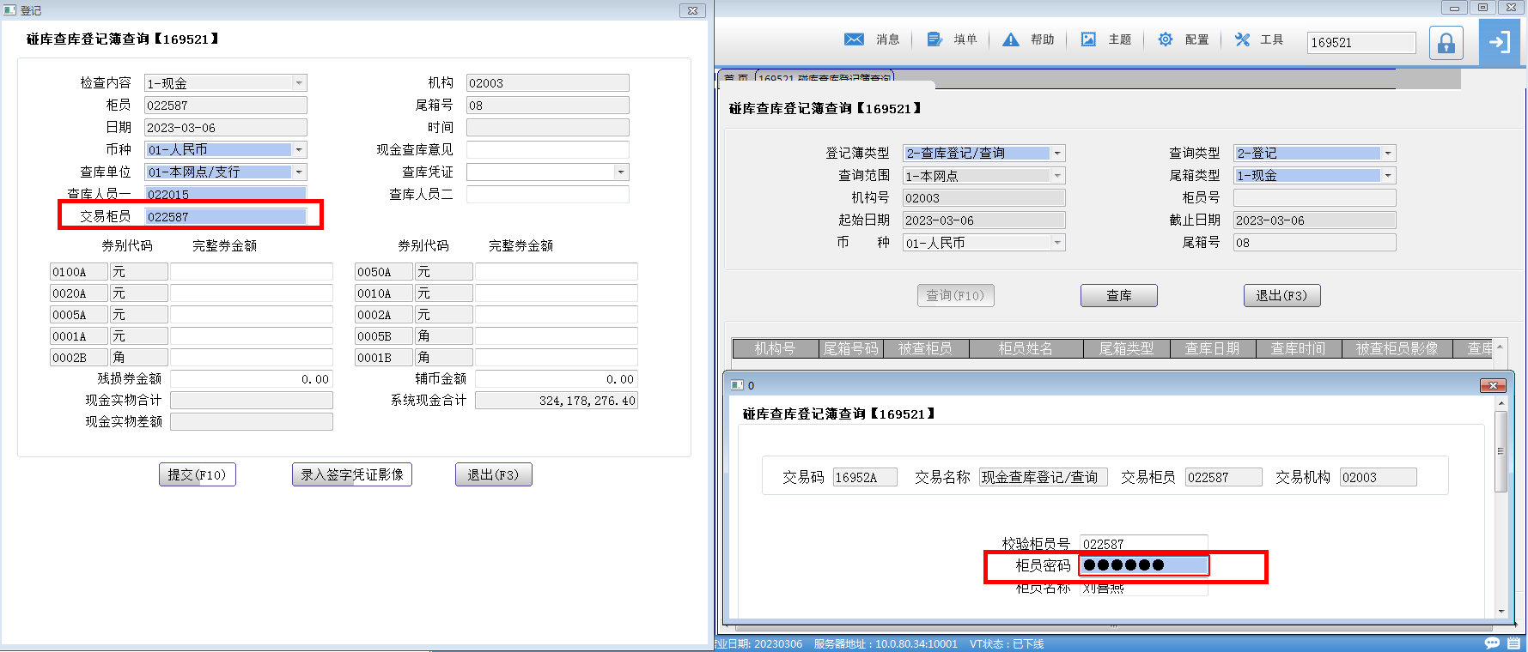
8、交易柜员输入密码后，影像系统自动返显采集影像界面，点击调用高拍仪采集影像；
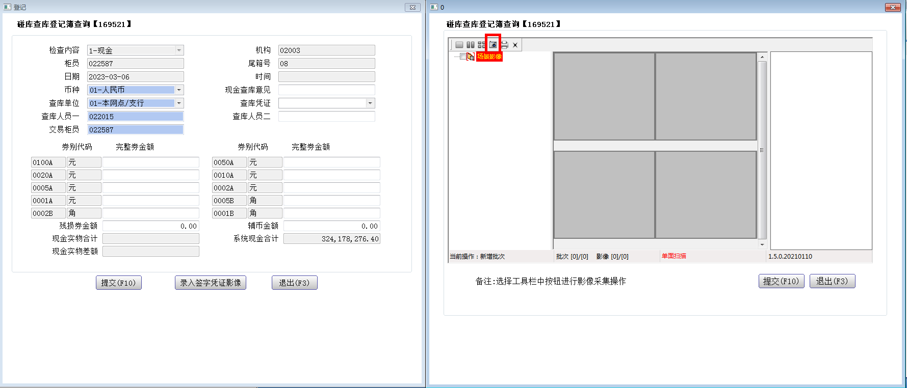
9、选择“拍摄图片”影像采集成功后点击“确定”；
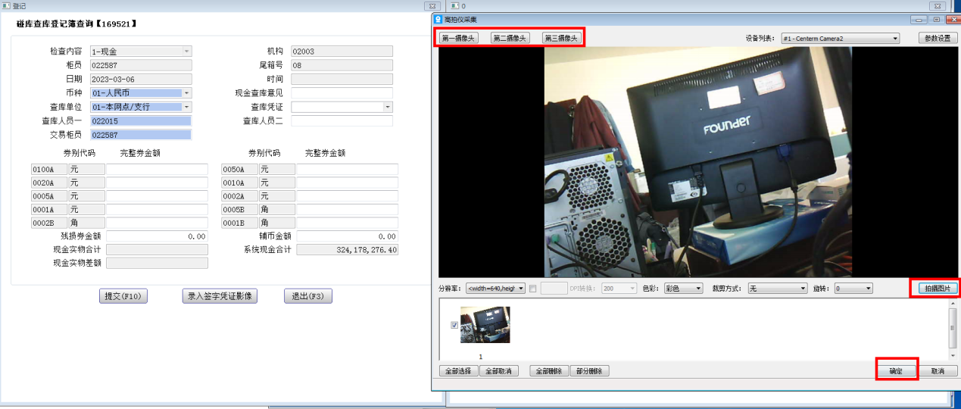
10、确认影像无误后，点击“提交”，提示“操作成功”则影像采集并上传成功；
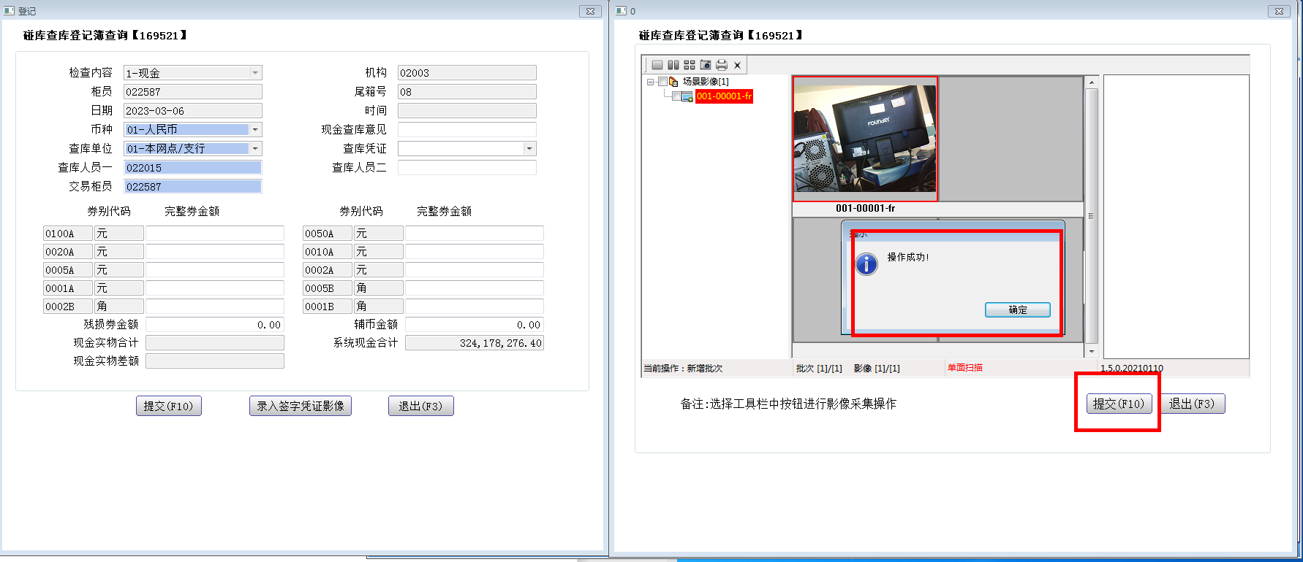
11、查库人员对柜员现金及重要空白凭证核对无误，做到账实、账证相符后提交；
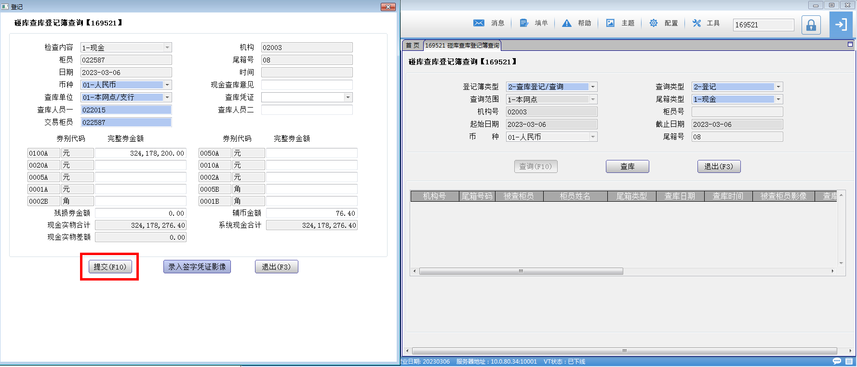
12、提交后按统一柜面系统提示打印相关凭证，显示“交易成功”后查库登记成功。
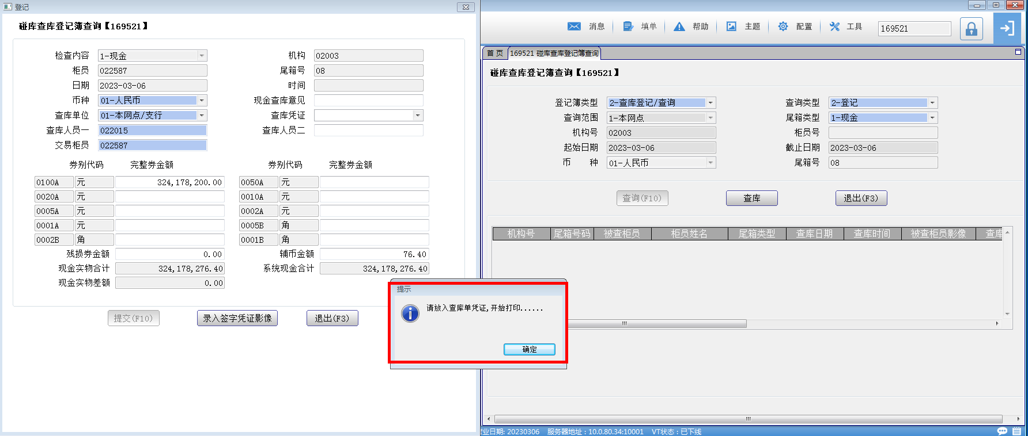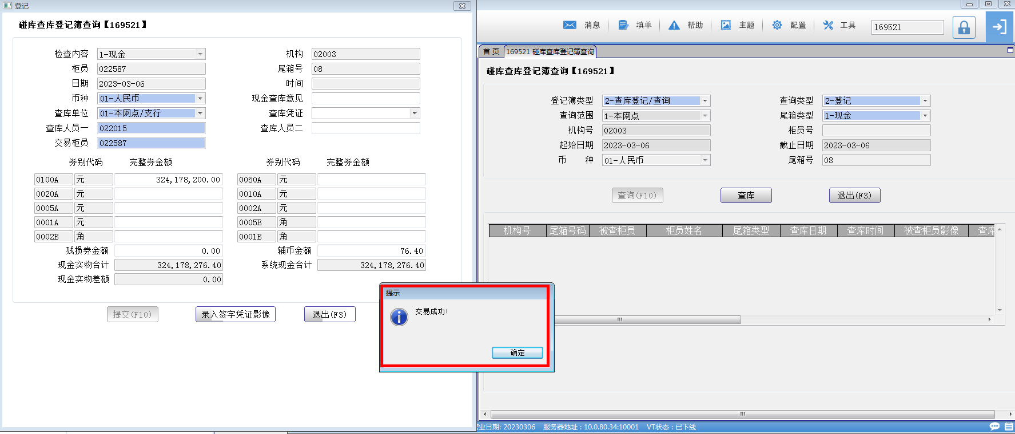

（二）查库登记/查询——查询
1、选择“2-查库登记/查询”可查询柜员尾箱中现金及重要空白凭证的查库情况，输入查询要素后点击“查询”，双击一条内容进行查询；
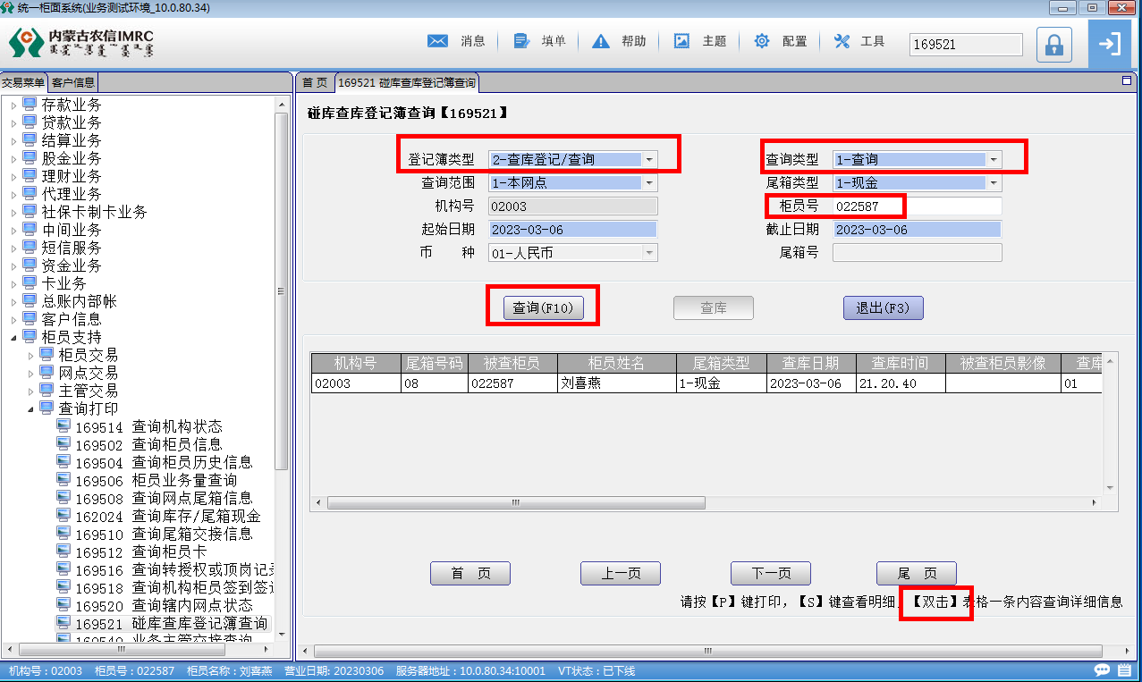
2、双击后统一柜面系统自动返显查库时尾箱的现金及重要空白凭证情况及查库人员1、查库人员2、交易柜员、查库令影像信息；
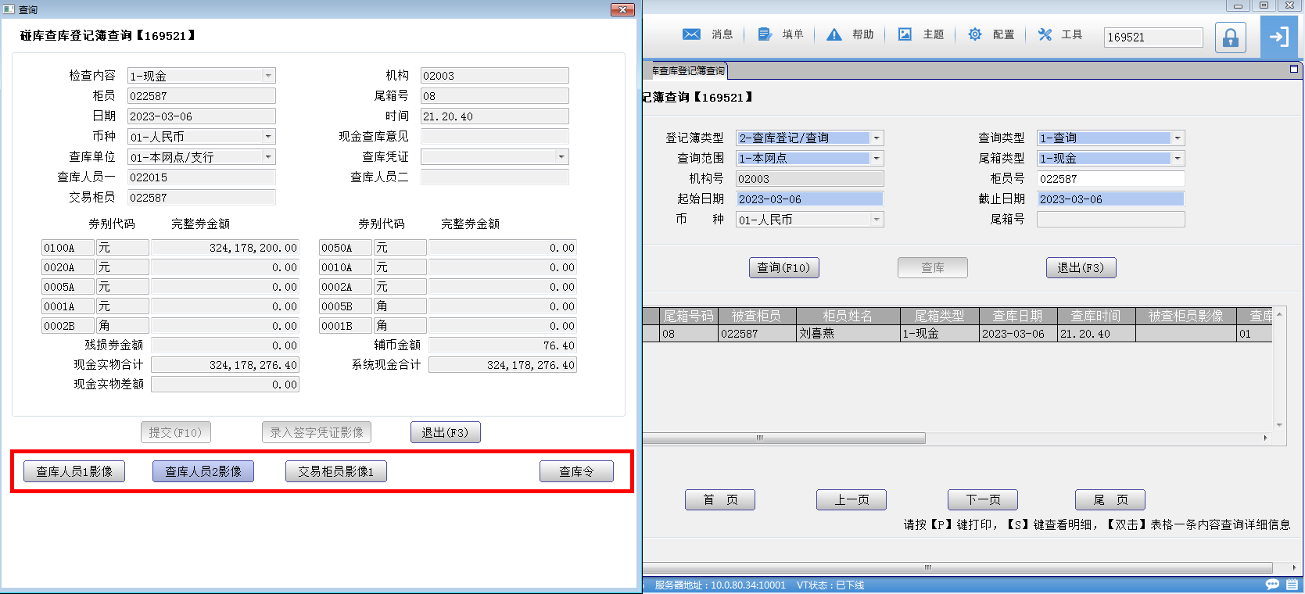
3、点击相应影像按钮可查看此笔查库时留存相应影像。
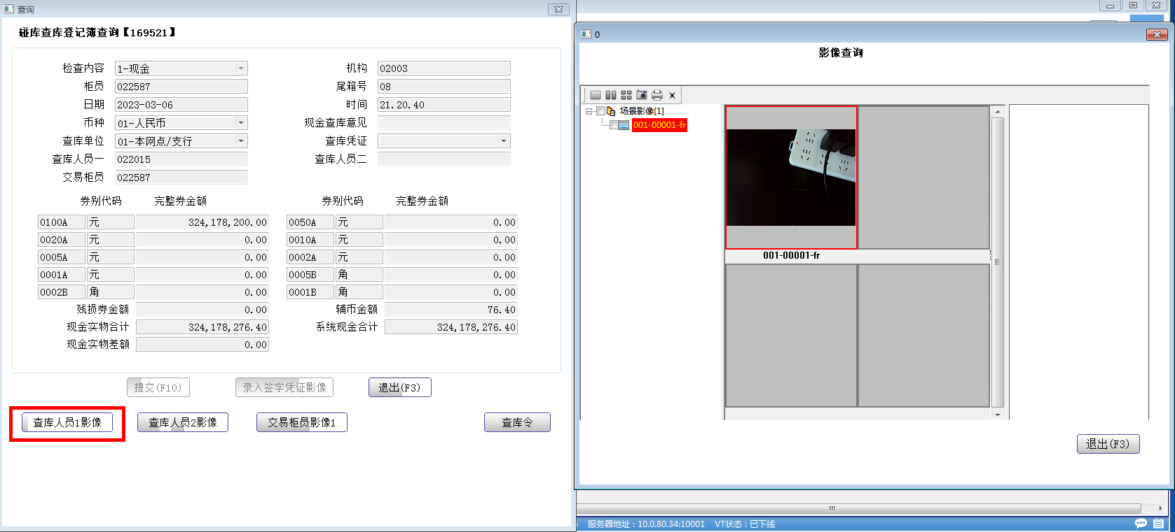

（三）“一日三碰库”查询
1、选择“1-一日三碰库查询”可查询柜员尾箱碰库情况，输入查询要素后点击“查询”，双击一条内容进行查询；
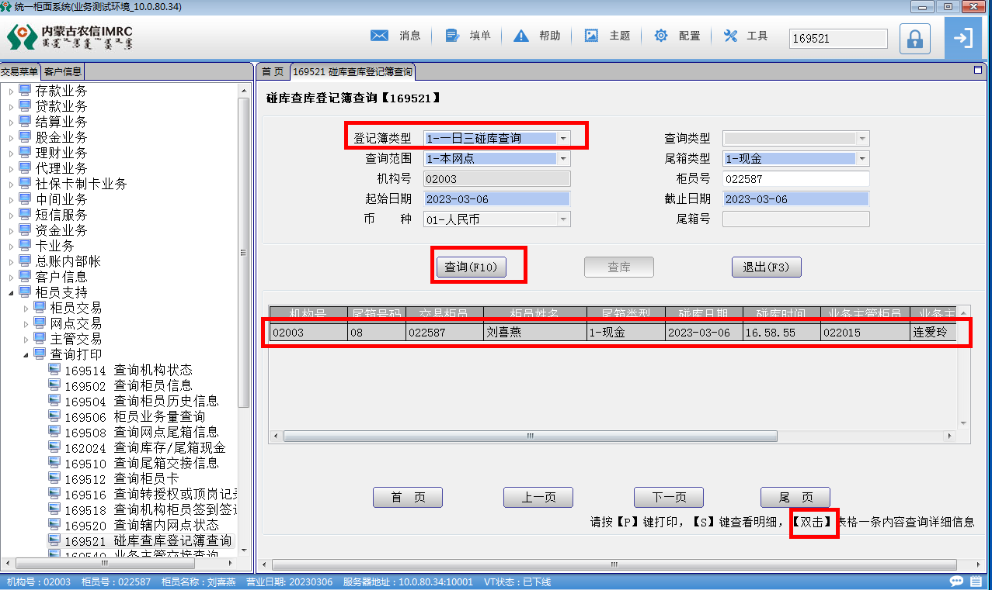
2、双击后统一柜面系统自动返显碰库时尾箱的现金及重要空白凭证情况及业务主管影像信息；
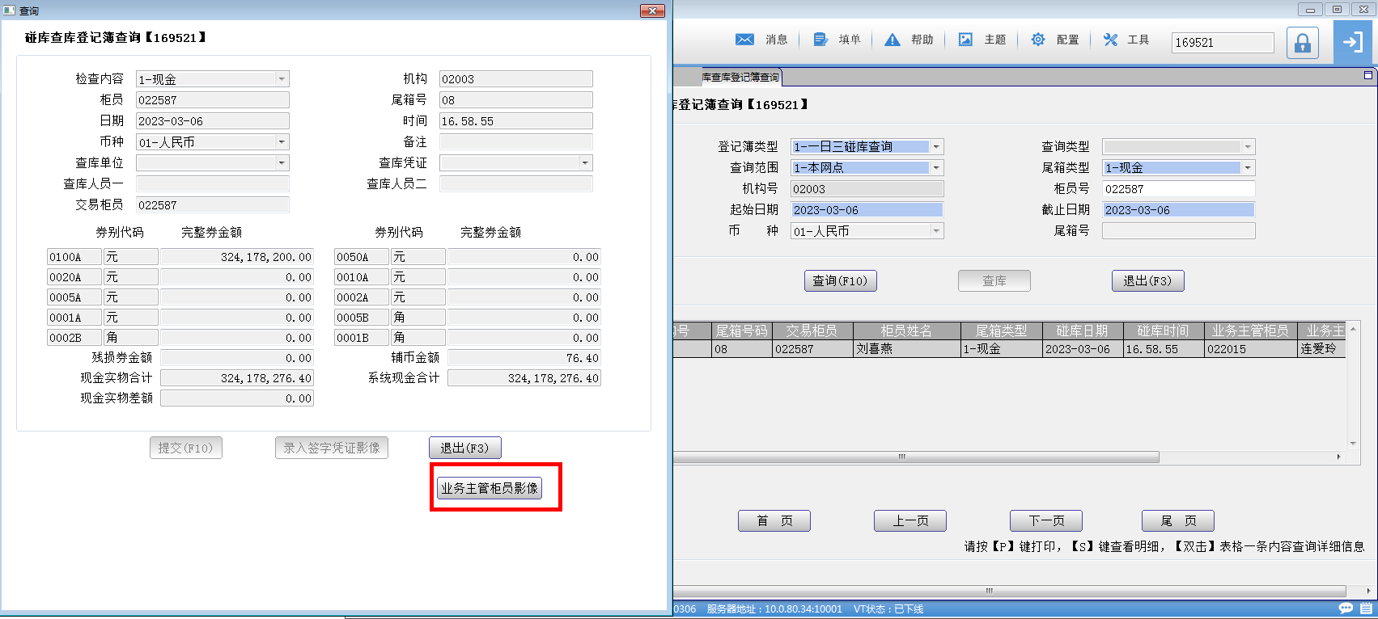
3、点击相应影像按钮可查看此笔碰库时留存相应影像。


